**LAPORAN TUGAS AKHIR PENERAPAN SISTEM ABSENSI *SMARTCAM FACE DETECTOR* BERBASIS *DEEP LEARNING***

Proposal Tugas Akhir ini diajukan untuk Melengkapi Syarat Ujian Akhir Program Studi D4 Teknik Telekomunikasi Jurusan Teknik Elektro Politeknik Negeri Semarang



Disusun Oleh:

**AFRIZAL SALFAREL 4.39.18.0.01**

**PROGRAM STUDI D4 TEKNIK TELEKOMUNIKASI JURUSAN TEKNIK ELEKTRO POLITEKNIK NEGERI SEMARANG**

**2022**



**LAPORAN TUGAS AKHIR PENERAPAN SISTEM ABSENSI *SMARTCAM FACE DETECTOR* BERBASIS *DEEP LEARNING***

Proposal Tugas Akhir ini diajukan untuk Melengkapi Syarat Ujian Akhir Program Studi D4 Teknik Telekomunikasi Jurusan Teknik Elektro Politeknik Negeri Semarang

Disusun Oleh:

**AFRIZAL SALFAREL 4.39.18.0.01**

**PROGRAM STUDI D4 TEKNIK TELEKOMUNIKASI JURUSAN TEKNIK ELEKTRO POLITEKNIK NEGERI SEMARANG**

**2022**

ii

**PERNYATAAN KEASLIAN TUGAS AKHIR**

Saya menyatakan dengan sesungguhnya bahwa Tugas Akhir dengan judul **“Penerapan Sistem Absensi *Smartcam Face Detector* Berbasis *Deep Learning*”** yang dibuat untuk melengkapi sebagian persyaratan menjadi Sarjana Terapam pada Program Studi Teknik Telekomunikasi, Jurusan Teknik Elektro, Politeknik Negeri Semarang, sejauh yang saya ketahui bukan merupakan tiruan atau duplikasi dari Tugas Akhir yang sudah di publikasikan dan atau pernah dipakai untuk mendapatkan gelar Sarjana Terapan di lingkungan Politeknik Negeri Semarang maupun di perguruan tinggi dan instansi manapun, kecuali bagian yang sumber informasinya dicantumkan sebagaimana mestinya.



Semarang, 4 Juli 2022

Afrizal Salfarel

NIM 4.39.18.0.01

iii

**PERNYATAAN PERSETUJUAN**

Tugas akhir/skripsi dengan judul **“PENERAPAN SISTEM ABSENSI *SMARTCAM FACE DETECTOR* BERBASIS *DEEP LEARNING*”** dibuat untuk melengkapi sebagian persyaratan menjadi Sarjana Terapan pada Program Studi Sarjana Terapan Teknik Telekomunikasi, Jurusan Teknik Elektro, Politeknik Negeri Semarang dan disetujui untuk diajukan dalam sidang tugas

akhir/skripsi.

|  |  |  |
| --- | --- | --- |
|  |  | Semarang, 4 Juli 2022 |
| Pembimbing I |  | Pembimbing II |
| AGUS ROCHADI. H., ST., M.M. |  | ARIF NURSYAHID, H., Drs., M.T. |
| NIP. 19631251991031001 |  | NIP. 196107171986031001 |

Mengetahui,



Ketua Program Studi S.Tr Telekomunikasi

ARI SRIYANTO N, S.T., M.T., M.Sc.

NIP. 197409042005011001

iv

**HALAMAN PENGESAHAN**

Tugas akhir/skripsi dengan judul **“PENERAPAN SISTEM ABSENSI *SMARTCAM FACE DETECTOR* BERBASIS *DEEP LEARNING*”.** Telah dipertahankan dalam ujian wawancara dan diterima sebagai syarat untuk menjadi Sarjana Terapan pada Program Studi Sarjana Terapan Teknik Telekomunikasi, Jurusan Teknik Elektro, Politeknik Negeri Semarang pada tanggal Juli 2022.

Tim Penguji

Penguji I, Penguji II, Penguji III,

NIP. NIP. NIP. Ketua, Sekretaris,

NIP. NIP.

Mengesahkan,

Ketua Jurusan Teknik Elektro

Yusnan Badruzzaman, S.T., M.Eng

NIP. 197210271999031002

v

**KATA PENGANTAR**

Puji syukur penulis panjatkan kepada Allah SWT atas rahmat dan karunia-Nya penulis dapat menyelesaikan tugas akhir dengan judul “PENERAPAN SISTEM ABSENSI *SMARTCAM FACE DETECTOR* BERBASIS *DEEP LEARNING*” tepat pada waktunya. Tugas Akhir disusun untuk memenuhi salah satu persyaratan untuk menyelesaikan Program Studi D4 Teknik Telekomunikasi Jurusan Teknik Elektro di Politeknik Negeri Semarang.

Penulis sadar bahwa tugas akhir tidak terlepas dari bantuan berbagai pihak. Oleh karena itu, pada kesempatan ini penulis mengucakan terima kasih kepada:



1. Bapak Ir. Supriyadi, MT. selaku Direktur Politeknik Negri Semarang.

2. Bapak Yusnan Badruzzaman, S.T.,M.Eng. selaku Ketua Jurusan Teknik

Elektro.

3. Bapak Ari Sriyanto Nugroho S.T., M.T., M.Sc. selaku Kepala Program

Studi D4 Teknik Telekomunikasi

4. Agus Rochadi. H., ST., M.M. Sekaligus selaku Pembimbing I yang telah memberikan bimbingan dalam penyusunan tugas akhir.

5. Arif Nursyahid, H., Drs., M.T. selaku pembimbing II yang telah memberikan bimbingan dalam penyusunan tugas akhir.

6. Dosen-dosen D4 Teknik Telekomunikasi yang telah memberikan ilmu dan membimbing selama menempuh studi di Politeknik Negeri Semarang.

7. Orang tua yang sealu memberikan doa, dukungan dan motivasi hingga terselesaikannya tugas akhir ini.

8. Teman-Teman Teknik Elektronika yang selalu memberikan semangat dan kebersamaannya dalam proses penyusunan tugas akhir.

Semarang, 4 Juli 2022

Afrizal Salfarel

vi

*Afrizal Salfarel. “Penerapan Sistem Absensi Smartcam Face Detector Berbasis Deep Learning”, Tugas Akhir Sarjana Terapan Teknik Telekomunikasi Jurusan Teknik Elektro Politeknik Negeri Semarang, dibawah bimbingan Agus Rochadi. H., ST., M.M. dan Arif Nursyahid, H., Drs., M.T., 4 Juli 2022, 51 Halaman.*

*Gambar atau citra memiliki karakeristik unik yang tidak dimiliki oleh data teks. Teknologi pengolahan citra sangat penting sebagai bentuk informasi visual, yang telah banyak diaplikasikan dalam sistem keamanan data. Sistem Pengenalan wajah merupakan hasil aplikasi pengolahan citra (Image processing). Dalam implementasi pengenalan wajah, digunakan sebuah kamera untuk menangkap wajah pengguna, lalu dibandingkan dengan wajah pengguna yang sebelumnya yang telah disimpan di dalam database. Pada penelitian ini digunakan algoritma haar cascade clasifier agar komputer dapat mengenali dan mengidentifikasi suatu wajah. Wajah Percobaan yang diidentifikasi ditangkap kamera berdasarkan wajah uji yang telah disimpan sebelumnya. Pada tahap awal wajah yang akan diidentifikasi dan wajah uji akan dimasukkan ke tahap preprocessing. Pencahayaan yang terang akan sangat mendukung proses pemiripan wajah dibandingkan cahaya normal dan cahaya redup.*



*Kata kunci: Pengenalan wajah, wajah uji, identifikasi, algoritma haar cascade clasifier*

vii

*Afrizal Salfarel. " Penerapan Sistem Absensi Smartcam Face Detector Berbasis Deep Learning ", The Final Assignment of Applied Bachelor of Telecommunication Engineering Department of Electrical Engineering Semarang State Polytechnic, under the guidance of bimbingan Agus Rochadi. H., ST., M.M. and Arif Nursyahid, H., Drs., M.T., 4 July 2022 , 51 Pages.*

*An image has unique characteristics that are not owned by a text data. Image processing technology is very important as a form of visual information, which has been widely applied in data security systems. Face recognition system is a result of image processing application. In the implementation of face recognition, a camera used to capture the user's face. Then it is compared withthe previous user's face that had been stored in the database. This study implements eigenfacealgorithm that sets a computer to recognize and identify a face. The identified faces are captured by a camera based on previously saved faces. Both face image to be identified and experiment face image are put to the face preprocessing stage. Bright light supports facial resemblance better in compared tonormal light or dim light.*



*Keywords: face recognition, face testing, identification, haar cascade clasifier algorithm*

viii

JUDUL................................................................................................................................. i PERNYATAAN KEASLIAN TUGAS AKHIR................................................................ iii PERNYATAAN PERSETUJUAN .................................................................................... iv HALAMAN PENGESAHAN............................................................................................. v KATA PENGANTAR ....................................................................................................... vi *ABSTRAK*.......................................................................................................................... vii *ABSTRACT*....................................................................................................................... viii DAFTAR ISI...................................................................................................................... ix DAFTAR GAMBAR ......................................................................................................... xi DAFTAR TABEL............................................................................................................ xiii BAB I PENDAHULUAN................................................................................................... 1



**1.1 Latar Belakang**........................................................................................................ 1

**1.2 Perumusan Masalah** ............................................................................................... 2

**1.3 Tujuan dan Manfaat**............................................................................................... 2

**1.4 Pembatasan Masalah** .............................................................................................. 2

**1.5 Sistematika Penulisan**............................................................................................. 3

BAB II TINJAUAN PUSTAKA ........................................................................................ 4

**2.1 Tinjauan Pustaka** .................................................................................................... 4

**2.2 Landasan Teori** ....................................................................................................... 5

**2.2.1 *Deep Learning***................................................................................................... 5

**2.2.2 *Open CV*** ............................................................................................................ 7

**2.2.3 Visual Studio Code**........................................................................................... 8

**2.2.5 Algoritma *Haar Cascade***.................................................................................. 9

**2.2.6 *Webcam*** ........................................................................................................... 11

**2.2.7 Python** ............................................................................................................. 12

**2.2.8 Citra Digital** .................................................................................................... 12

**2.2.9 Firebase**........................................................................................................... 14

BAB III KEGIATAN PELAKSANAAN ......................................................................... 15

**3.1 Tahap Perancangan** .............................................................................................. 15

**3.1.1 Blok Diagram Sistem** ..................................................................................... 15

**3.1.2 Cara Kerja Sistem Keseluruhan**................................................................... 16

ix

**3.2 Tahap Pembuatan**................................................................................................. 22

**3.2.1 Flowchart** ........................................................................................................ 32

**3.3 Perancangan Analisa Data** ................................................................................... 33

BAB IV ANALISIS DAN PEMBAHASAN.................................................................... 35

**4.1 Hasil Rancangan Alat** ........................................................................................... 35

**4.1.1 Hasil Rancangan *Hardware***........................................................................... 35

**4.1.2 Hasil Rancangan *Software***............................................................................. 36

**4.2 Hasil Pengujian Fungsi Sistem**............................................................................. 37

**4.2.1 Data sampel wajah mahasiswa yang akan diambil untuk dikirim ke**

***Database*** ................................................................................................................... 38

**4.2.2 Data Pendeteksian Wajah Mahasiswa** ......................................................... 41

**4.3 Hasil Pengujian dan Analisis** ............................................................................... 44

**4.3.1 Hasil Pengujian Kecepatan pengambilan wajah dan jarak wajah dengan kamera** ..................................................................................................................... 45

**4.3.2 Hasil Pengujian Intensitas cahaya**................................................................ 45

**4.3.3 Hasil Pengujian kemiripan wajah dengan sampel wajah**........................... 46

**4.4 Analisa Hasil Pengujian** ....................................................................................... 48

**4.4.1 Analisa Pengujian Kecepatan pengambilan wajah dan jarak wajah**

**dengan kamera** ........................................................................................................ 48



**4.4.2 Analisa Pengujian Intensitas Cahaya**........................................................... 48

**4.4.3 Analisa Pengujian Kemiripan wajah dengan sampel wajah**...................... 48

BAB V KESIMPULAN.................................................................................................... 48

**5.1 Kesimpulan**............................................................................................................ 48

**5.2 Saran** ...................................................................................................................... 49

DAFTAR PUSTAKA ....................................................................................................... 50

LAMPIRAN...................................................................................................................... 52

x

**DAFTAR GAMBAR**

Gambar 2. 1 Deep Learning .................................................................................... 5

Gambar 2. 2 Open CV............................................................................................. 7

Gambar 2. 3 Visual Studio Code............................................................................. 8

Gambar 2. 4 Image Procecssing.............................................................................. 8

Gambar 2. 5 Contoh Implementasi Algoritma Haar Cascade Classifier ................ 9

Gambar 2. 6 Implementasi Haar Pada Wajah ...................................................... 10

Gambar 2. 7 Skema Pendeteksi Objek.................................................................. 11

Gambar 2. 8 Webcam Module .............................................................................. 11

Gambar 2. 9 Python .............................................................................................. 12

Gambar 2. 10 Citra dua fungsi variabel ................................................................ 12

Gambar 2. 11 Firebase .......................................................................................... 14



Gambar 3. 1 Perancangan Sistem Absensi............................................................ 15

Gambar 3. 2 Scan wajah secara vertical................................................................ 16

Gambar 3. 3 Kelompok Pelabelan wajah pada file ............................................... 17

Gambar 3. 4 Codebook pada Visual Code ............................................................ 17

Gambar 3. 5 Diagram Alir Citra Digital ............................................................... 18

Gambar 3. 6 Identifikasi Objek Wajah ................................................................. 19

Gambar 3. 7 Codebook Algoritma Aplikasi Dekstop ........................................... 22

Gambar 3. 8 Tampilan Portal Absensi .................................................................. 24

Gambar 3. 9 Library OpenCv untuk Absensi Wajah ............................................ 25

Gambar 3. 10 Library Phyton untuk Absensi Wajah ............................................ 25

Gambar 3. 11 Library Firebase Data Absen.......................................................... 26

Gambar 3. 12 Portal Training Absen .................................................................... 26

Gambar 3. 13 Data training wajah pada file ......................................................... 27

Gambar 3. 14 Data masuk ke database ................................................................. 27

Gambar 3. 15 Menjalankan aplikasi melalui cmd................................................. 27

Gambar 3. 16 Menampilkan portal yang sudah dijalankan melalui cmd.............. 28

Gambar 3. 17 Menjalankan kamera melalui cmd ................................................. 28

Gambar 3. 18 Identifikasi objek wajah dan nama................................................. 29

Gambar 3. 19 Codebook library untuk firebase .................................................... 29

Gambar 3. 20 Halaman firebase untuk pengiriman data...................................... 30

Gambar 3. 21 21 Portal absensi kamera................................................................ 30

Gambar 3. 22 Identifikasi wajah dan nama untuk absen ...................................... 31

Gambar 3. 23 Notifikasi bahwa data akan dikirim ke firebase ............................. 31

Gambar 3. 24 Flowchart pengenalan wajah .......................................................... 32

Gambar 3. 25 Flowchart training wajah................................................................ 33

Gambar 4. 1 Rancangan Hardware ....................................................................... 35

Gambar 4. 2 Aplikasi desktop absensi smartcam.................................................. 36

xi

Gambar 4. 3 Rancangan Software portal absensi.................................................. 37

Gambar 4. 4 Input data sampel mahasiswa A ....................................................... 38

Gambar 4. 5 Pengiriman data sampel mahasiswa A ke Database......................... 38

Gambar 4. 7 Input data sampel mahasiswa B ....................................................... 39

Gambar 4. 8 Pengiriman data sampel mahasiswa B ke Database......................... 39

Gambar 4. 9 Input data sampel mahasiswa C ....................................................... 40

Gambar 4. 10 Pengiriman data sampel mahasiswa C ke Database....................... 40

Gambar 4. 11 Input data sampel mahasiswa D ..................................................... 41

Gambar 4. 12 Pengiriman data sampel mahasiswa D ke Database....................... 41

Gambar 4. 13 Pendeteksian wajah mahasiswa A.................................................. 42

Gambar 4. 14 Pendeteksian wajah mahasiswa B .................................................. 42

Gambar 4. 15 Pendeteksian wajah mahasiswa C .................................................. 43



Gambar 4. 16 Pendeteksian wajah mahasiswa D.................................................. 43

Gambar 4. 17 Data Nama Mahasiswa yang berhasil terkirim ke Database .......... 44

Gambar 4. 18 Data pendekteksian wajah yang gagal ........................................... 46

Gambar 4. 19 Ingtensitas cahaya melebihi 20 lux ................................................ 46

xii

**DAFTAR TABEL**

Tabel 3. 1 Pengukurran jarak antar kamera dan kecepatan pengambilan wajah. . 33

Tabel 3. 2 Pengukuran intensitas cahaya .............................................................. 34

Tabel 3. 3 Presentase kemiripan dan pengamatan ................................................ 34

Tabel 4. 1 Parameter data analisa.......................................................................... 44

Tabel 4. 2 Pengukuran jarak antar kamera dan kecepatan pengambilan wajah.... 45

Tabel 4. 3 Pengukuran intensitas cahaya .............................................................. 45

Tabel 4. 4 Presentase kemiripan dan pengamatan ................................................ 47



xiii

**BAB I**

**PENDAHULUAN**

**1.1 Latar Belakang**

Perkembangan ilmu dan teknologi saat ini telah membawa manusia kepada kehidupan yang lebih baik. Banyak sekali manfaat dan kemudahan yang telah dihasilkan dengan adanya perkembangan teknologi. Namun selain memberi berbagai manfaat, adanya perkembangan teknologi juga memberikan dampak negatif. Misalnya dampak dari segi kejujuran pekerja dan mahasiswa dengan meningkatnya tingkat kejahatan atau penipuan dan semakin majunya teknologi menjadikan keamanan menjadi suatu hal yang sangat penting. Hal ini menyebabkan kita harus berusaha mengurangi atau mencegah tindakan kriminalitas tersebut sehingga menimbulkan rasa kepercayaan khususnya pada lingkungaan tempat kerja ataupun kampus. Untuk mengatasi masalah tersebut kami membuat sistem yang sederhana yaitu Penerapan Sistem Absensi *Smartcam Face Detector* Berbasis *Deep Learning* untuk para pekerja atau mahasiswa yang akan melakukan absensi di perusahaan atau kampus, Sistem ini menggunakan penerapan deep learning atau tiruan mesin otak manusia dengan *OpenCV phyton* yang diberi algoritma untuk mengidentifikasi wajah yang nantinya ada pada aplikasi desktop yang kemudian tersambung dengan *Webcam* kemudian disambungkan dengan sebuah web yang nantinya akan terhubung ke Wi-Fi. Web tersebut berisikan data berupa nama dan waktu (hari, tanggal, dan jam) dengan menunjukkan wajah ke *Webcam* lalu otomatis langsung teridentifikasi bahwa sudah ter absensi dan itu nanti bisa dibuktikan dengan web yang muncul pada PC atau laptop. Smartcam ini dapat mencegah terjadinya tindak kebohongan pekerja atau mahasiswa yang biasanya hanya titip absen melalui teman dan sangat mempermudah dosen atau atasan untuk melihat data-data kehadiran pekerja atau mahasiswa.



Pada era sekarang, telah banyak sekali alat yang digunakan untuk absensi, salah satunya adalah sistem fingerprint. Oleh karena itu, pada tugas akhir ini penulis

membuat suatu alat absensi yang berbeda yaitu sistem smartcam. Menggunakan

1

*Webcam* yang dipasang di dekat pintu ruangan beserta pc atau laptop untuk mengetahui output absen yang diketahui melalui web. Dengan adanya perangkat ini, manusia mengarahkan wajahnya ke *Webcam* dan otomatis langsung terabsen.

**1.2 Perumusan Masalah**

Berdasarkan uraian latar belakang yang telah disampaikan, perumusan masalah

yang akan dibahas adalah :

1. Bagaimana membuat sebuah sistem teknologi berbasis informasi yang mampu menciptakan absensi yang valid?



2. Bagaimana cara membuat sebuah alat absensi agar akurat dalam mengidentifikasi objek?

.

**1.3 Tujuan dan Manfaat**

Adapun tujuan yang diperoleh dalam pembuatan Tugas Akhir ini adalah:

1. Menciptakan sistem *smartcam* dalam kegiatan absensi untuk para pekerja dan mahasiswa

2. Membuat aplikasi desktop untuk absensi

3. Merancang sistem absensi menggunakan *Python* dan *OpenCV*

4. Membuat alat absensi menggunakan *Deep Learning*

**1.4 Pembatasan Masalah**

Dalam pembatasan masalah pembuatan tugas akhir ini agar pembahasan menjadi terarah dan mempunyai maksud dan tujuan yang jelas maka pembatasan masalah yang akan dibahas adalah :

1. Sistem absensi ini dikendalikan oleh Program *Phyton OpenCV*

2. Penggunaan *Deep Learning* dengan Membuat Algoritma *Haar Caascade* pada

*OpenCV*

3. Mengidentifikasi wajah dengan modul *Webcam* yang terhubung dengan

*OpenCv*

4. Penulis fokus merancang dan mengidentifikasi alat yang akan dibuat

5. Penulis tidak akan membahas tentang *Website* dan *Database*

**1.5 Sistematika Penulisan**

Dalam penyusunan tugas akhir ini dilakukan pengelompokkan menurut isi dalam beberapa bab. Bagian yang dapat berdiri sendiri dipisahkan dengan bagian yang lain dan ditempatkan dalam bab tersendiri dengan maksud mempermudah pemahaman. Adapun sistematika penulisannya adalah sebagai berikut:

**BAB I : PENDAHULUAN**

Bab I Pendahuluan berisi tentang latar belakang, perumusan masalah, manfaat, tujuan yang diharapkan, batasan masalah dan sistematika penulisan laporan tugas akhir.

**BAB II : TINJAUAN PUSTAKA**

Bab II Tinjauan Pustaka berisi tentang penjelasan mengenai teori–teori penunjang yang dijadikan landasan dalam mengerjakan tugas akhir.

**BAB III : KEGIATAN PELAKSANAAN**

Bab III Kegiatan Pelaksanaan berisi tentang tahap perancangan, tahap pembuatan, dan cara kerja alat yang dibuat.

**BAB IV : ANALISIS DAN PEMBAHASAN**

Bab IV Analisis dan Pembahasan berisi tentang pembahasan hasil percobaan, serta pembahasan analisa hasil percobaan.

**BAB V : KESIMPULAN**

Bab V Kesimpulan berisi tentang kesimpulan secara keseluruhan dari hasil analisis dan saran dalam rangka memperbaiki dan menyempurnakan tugas akhir.

**DAFTAR PUSTAKA**

Daftar Pustaka berisi sumber-sumber, jurnal, studi pustaka, yang penulis cantum dalam proses penyelesaian tugas akhir ini.

**LAMPIRAN**

Lampiran berisi data atau pelengkap atau hasil olahan yang menunjang penulisan laporan tugas akhir tetapi tidak dicantumkan di dalam isi tugas akhir, karena akan menggangu kesinambungan penulisan.

**BAB II TINJAUAN PUSTAKA**

**2.1 Tinjauan Pustaka**

Dalam pembuatan Tugas Akhir yang berjudul *“*Penerapan Sistem Absensi *Smartcam Face Detector* Berbasis *Deep Learning”* ada sejumlah penelitian yang dilakukan dengan membandingkan hasil-hasil penelitian yang telah ada sebelumnya yang berkaitan dengan judul Tugas Akhir kami.

[1] Yessi Novamonika Eksiroka mahasiswa D3 Teknik Telekomunikasi di Universitas Telkom Bandung yang meneliti aplikasi pengenal wajah otomatis menggunakan *OpenCV* android yang menghubungkan pada database untuk membantu sistem pencatat kehadiran agar tidak sulit untuk mencatat manual. Metode pengenalan yang dipakai adalah metode *Eigenface* dengan algoritma *Haar Cascade* yang mampu mendeteksi dengan cepat dan realtime sebuah benda termasuk wajah manusia



[2] Rodan Hilmi Dawwas mahasiswa D3 Teknik Telekomunikasi di Universitas Telkom Bandung yang meneliti sistem informasi untuk absensi berbasis *image processing* dalam bentuk website. *Image processing* yang diterapkan yaitu dengan menggunakan metode pengenalan wajah atau *face recognation*. Pada sistem informasi ini terhubung dengan aplikasi pengenalan wajah yang menggunakan *webcam* untuk melakukan perekaman wajah. Data kehadiran di *database* yang dikirimkan oleh aplikasi pengenalan wajah akan ditampilkan pada sistem informasi absensi.

[3] Mohammad Andre Mutalibov mahasiswa S1 Teknik Telekomunikasi di Universitas Telkom Bandung yang meneliti sistem *face recognition* yang akan dikembangkan dan diimplementasikan pada sistem absensi. *face recognition* dinilai mampu mengurangi tindak kecurangan pada sistem absensi yang digunakan pada saat ini. Metode atau cara yang dilakukan dalam melaksanakan tugas akhir ini menggunakan *OpenCV* sebagai pustaka perangkat lunak program face recognition, kamera *Raspberry Pi* sebagai penangkap gambar,

dan sebuah platform *Internet of Things* bernama *ThingSpeak*. Hal-hal tersebut

4

nantinya akan dihubungkan satu sama lain untuk menciptakan sebuah sistem absensi dengan pengenalan wajah, dan akan diukur performansinya dengan parameter *Quality of Service (QoS)*

Berdasarkan penelitian yang telah ada, maka diusulkan suatu alat yang berjudul “Penerapan Sistem Absensi *Smartcam Face Detector* Berbasis *Deep Learning”*. Alat ini merupakan sistem absensi berbasis Deep Learning yang sama halnya menggunakan *Python* dan *OpenCV* sebagai perangkat lunak yang bisa mengidentifikasi wajah atau *face recognition* yang akan dikembangkan untuk kegiatan absensi wajah, perbedaannya disini dari beberapa penelitian ada yang menggunakan android sebagai outputnya, untuk output yang saya buat adalah melalui database dan menggunakan bahasa algoritma, serta *Webcam* sebagai modulnya.

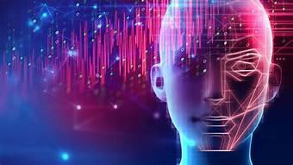

**2.2 Landasan Teori**

**2.2.1 *Deep Learning***

Gambar 2. 1 Deep Learning

*Sumber:* [*https://markey.id/blog/technology/machine-learning-adalah*](https://markey.id/blog/technology/machine-learning-adalah)

*Deep Learning* dapat menyelesaikan masalah yang ada pada unsupervised *Machine Learning* dikarenakan cara kerja metode ini termasuk di dalamnya feature extraction. Yaitu kemampuan komputer untuk dapat menganalisa fitur yang ada di dalam data tanpa harus dide-finisikan secara langsung.

*Deep learning* terdiri dari beberapa jaringan saraf tiruan yang saling berhubungan. Berikut ini adalah beberapa algoritmanya.

a. *Convolutional Neural Network* (CNN)

CNN terdiri dari banyak layer untuk memproses dan mengekstrak fitur dari data. Ia biasanya digunakan untuk memproses gambar dan mendeteksi objek. Saat ini, CNN banyak digunakan untuk mengidentifikasi citra satelit, citra medis, dan mendeteksi anomali.

b. *Recurrent Neural Network* (RNN)

*Recurrent Neural Networks* (RNN) merupakan salah satu bentuk arsitektur *Artificial Neural Networks* (ANN) yang dirancang khusus untuk memproses data yang bersambung/ berurutan (sequential data). RNN biasanya digunakan untuk menyelesaikan permasalahan data historis atau time series, contohnya data ramalan cuaca. Selain itu, RNN juga dapat diimplementasikan pada bidang natural language understanding (pemahaman bahasa alami), misalnya translasi bahasa.



c. *Long Short Term Memory Network* (LTSM)

LSTM merupakan tipe *Recurrent Neural Network* yang dapat mempelajari data historis atau time series. Ia merupakan algoritma deep learning yang kompleks dan dapat mempelajari informasi jangka panjang dengan sangat baik. LSTM sangat powerful untuk menyelesaikan berbagai permasalahan kompleks seperti *speech recognition, speech to text application*, komposisi musik, dan pengembangan di bidang farmasi.

d. *Self Organizing Maps* (SOM)

Jenis terakhir adalah *Self Organizing Maps* atau SOM. Algoritma ini mampu membuat visualisasi data secara mandiri. SOM diciptakan untuk membantu penggunanya dalam memahami data dan informasi berdimensi tinggi.

**2.2.2 *Open CV***



Gambar 2. 2 Open CV

*Sumber :* [*https://keeponrockin.hatenablog.com/entry/2016/12/04/155543*](https://keeponrockin.hatenablog.com/entry/2016/12/04/155543)

*OpenCV* (*Open Source Computer Vision Library*) merupakan sebuah program yang dipergunakan secara bebas dan bersifat *open source*. Program ini ditujukkan untuk pengolahan citra dinamis secara riil time dan memiliki lebih dari 2500 algoritma yang sudah teroptimasi. Algoritma tersebut bisa digunakan untuk mendeteksi dan mengenali wajah, mengenali objek, mengikuti jejak kamera, dan lain-lain. Pada kasus ini, *OpenCV* digunakan untuk mendeteksi dan mengenali wajah. Secara teori *OpenCV* digunakan seperti meniru cara kerja sistem visual manusia yaitu dengan melihat objek melalui "penglihatan/mata" dan citra pada objek tersebut diteruskan ke otak untuk memproses sehingga mengerti objek apa yang tampak pada pandangan mata manusia. OpenCV merupakan salah satu cabang *Artificial intellegent* (kecerdasan buatan) yang digunakan untuk pengembangan atau analisis isi suatu gambar. Menghitung jumlah obyek dalam sebuah wadah menggunakan cara yang manual membuang waktu cukup lama, terutama jika obyek tersebut bergerak atau makhluk hidup. Kesalahan dalam menghitung akan sering terjadi dan dapat merugikan salah satu pihak, maka dibutuhkan aplikasi yang dapat menghitung jumlah obyek bergerak lebih mudah dan menghemat waktu. Dengan memanfaatkan teknologi Android, user dapat menggunakan aplikasi dimana saja. Program ini ditunjukan pada penjual ikan atau nelayan yang menjual ikan dalam jumlah yang besar dan menghitung ikan satu persatu bukanlah pilihan, mereka pun menjualnya dengan mempertimbangkan berat dan memperkirakan perkilonya berisi sekian ikan hingga tidak adanya kepastian berapa jumlah ikan yang dibeli. Kesalahan dalam menghitung dapat merugikan salah satu pihak dari penjual maupun pembeli.



**2.2.3 Visual Studio Code**



Gambar 2. 3 Visual Studio Code

*Sumber :* [*https://www.redbubble.com/i/mask/Visual-Studio-Code-Icon- Dark-Mode-Edition-by-zombieoummy/42146187.6BSL1*](https://www.redbubble.com/i/mask/Visual-Studio-Code-Icon-Dark-Mode-Edition-by-zombieoummy/42146187.6BSL1)

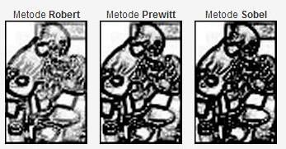

*Visual Code Studio* adalah sebuah code editor gratis yang bisa dijalankan di perangkat desktop berbasis *Windows, Linux, dan MacOS*. Code editor ini dikembangkan oleh salah satu raksasa teknologi dunia, Microsoft.

*Visual Code* adalah software editor yang powerful, tapi tetap ringan ketika digunakan. Ia bisa dipakai untuk membuat dan mengedit source code berbagai bahasa pemrograman. Misalnya, seperti *JavaScript, TypeScript,* dan *Node.js.*

Bahkan, *Visual Code Studio* juga kompatibel dengan bahasa dan runtime environment lain, seperti *PHP, Python, Java, dan .NET*. Hal ini berkat ekosistemnya yang luas dan ketersediaan extension yang melimpah.

**2.2.4 *Image Processing***

Gambar 2. 4 Image Procecssing

*Sumber:* [*https://www.futureit.ch/image-processing-with-ai-ml-dl/*](https://www.futureit.ch/image-processing-with-ai-ml-dl/)

*Image processing* adalah suatu bentuk pengolahan atau pemrosesan sinyal dengan input berupa gambar (*image*) dan ditransformasikan menjadi gambar lain sebagai keluarannya dengan teknik tertentu. *Image processing* dilakukan untuk memperbaiki kesalahan data sinyal gambar yang terjadi akibat transmisi dan selama akuisisi sinyal, serta untuk meningkatkan kualitas penampakan gambar agar lebih mudah diinterpretasi oleh sistem penglihatan manusia baik dengan melakukan manipulasi dan juga penganalisisan terhadap gambar.

Pengolahan citra digital (*Digital Image Processing*) adalah sebuah disiplin ilmu yang mempelajari tentang teknik-teknik mengolah citra. Citra yang dimaksud disini adalah gambar diam (foto) maupun gambar bergerak. Sedangkan digital disini mempunyai maksud bahwa pengolahan citra/gambar dilakukan secara digital menggunakan komputer. Secara matematis, citra merupakan fungsi kontinyu (*continue*) dengan intensitas cahaya pada bidang dua dimensi. Agar dapat diolah dengan komputer digital, maka suatu citra harus dipresentasikan secara numerik dengan nilai-nilai diskrit. Repersentasi dari fungsi kontinyu menjadi nilai-nilai diskrit disebut digitalisasi

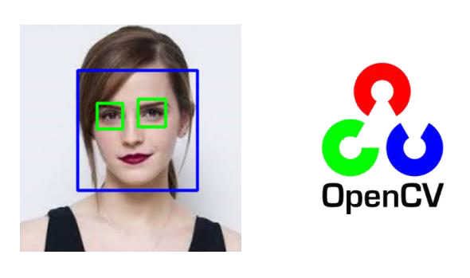

**2.2.5 Algoritma *Haar Cascade***

Gambar 2. 5 Contoh Implementasi Algoritma Haar Cascade Classifier

*Sumber :* [*https://cristinamanoila28.medium.com/face-recognition-using-opencv-*](https://cristinamanoila28.medium.com/face-recognition-using-opencv-haar-cascade-classifications-1d42a7a5897)[*haar-cascade-classifications-1d42a7a5897*](https://cristinamanoila28.medium.com/face-recognition-using-opencv-haar-cascade-classifications-1d42a7a5897)

Algoritma *Haar Cascade Classifier* adalah salah satu algoritma yang digunakan untuk mendeteksi sebuah wajah. Algoritma tersebut mampu mendeteksi dengan cepat dan realtime sebuah benda termasuk wajah manusia.

*Haar like Feature* merupakan metode yang lazim digunakan dalam pendeteksian obyek nama. *Haar* sendiri mengacu pada *Haar Wavelet*, sebuah fungsi matematika yang berbentuk kotak dan memiliki prinsip seperti pada fungsi Fourier. (Purwanto, Dirgantoro, & Jati, 2015). *Haar-like features* merupakan *rectangular features* (fungsi persegi), yang memberikan indikasi secara spesifik pada sebuah gambar atau image. Prinsip *Haar-like features* adalah mengenali obyek berdasarkan nilai sederhana dari fitur tetapi bukan merupakan nilai piksel dari image obyek tersebut. Metode ini memiliki kelebihan yaitu komputasinya sangat cepat, karena hanya bergantung pada jumlah piksel dalam persegi bukan setiap nilai piksel dari sebuah image (Viola, Paul, & Jones, 2001).

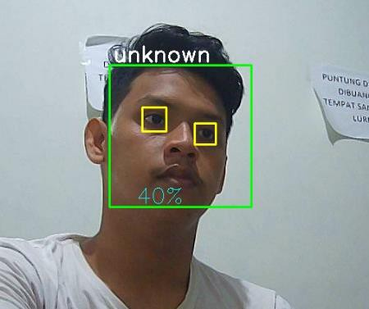

a. Fitur persegi sederhana, disebut fitur Haar

b. Integral image untuk pendeteksian fitur dengan cepat c. Metoda AdaBoost machine-learning

d. Cascade classifier untuk mengkombinasikan banyak fitur

Gambar 2. 6 Implementasi Haar Pada Wajah

Haar like feature memproses citra wajah dalam sebuah kotak persegi dengan ukuran tertentu misalnya seperti ditunjukkan pada gambar sebagai berikut:

Di dalam kotak inilah proses filtering obyek dilakukan untuk diketahui apakah ada atau tidak obyek yang akan dideteksi. Proses filterisasi ini dilakukan secara bertingkat yang menyebabkan metode ini nantinya disebut sebagai Haar Cascade Classifier seperti ditunjukkan pada skema filter di gambar sebagai berikut:

Gambar 2. 7 Skema Pendeteksi Objek

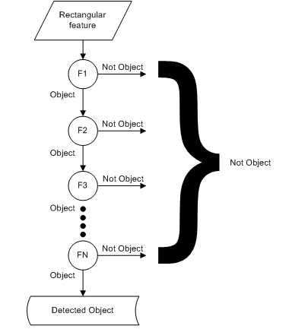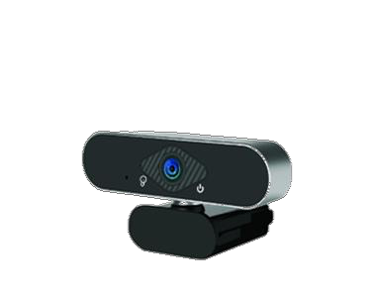

*Sumber:* [*https://www.researchgate.net/figure/Flowchart-for-real-time-face- detection-and-recognition_fig1_317012786*](https://www.researchgate.net/figure/Flowchart-for-real-time-face-detection-and-recognition_fig1_317012786)

Hasil deteksi *Haar-like Feature* kurang akurat jika hanya menggunakan satu fungsi saja. Semakin tinggi tingkatan filter pendeteksian maka semakin tepat pula sebuah obyek dideteksi akan tetapi akan semakin lama proses pendeteksiannya. Pemrosesan Haar-like feature yang banyak tersebut diatur dalam *classifier cascade*.

**2.2.6 *Webcam***

Gambar 2. 8 Webcam Module

*Sumber:*[*https://www.ldproducts.com/logitech-c615-webcam-2-megapixel-*](https://www.ldproducts.com/logitech-c615-webcam-2-megapixel-black-usb-2.0-1-pack.html)[*black-usb-2.0-1-pack.html*](https://www.ldproducts.com/logitech-c615-webcam-2-megapixel-black-usb-2.0-1-pack.html)

*Webcam* disebut pula ‘web camera’ adalah peragkat keras komputer yang berbentuk kamera digital dan dihubungkan ke laptop ataupun komputer. Kemampuanya sama seperti kamera digital lainya, mengambil gambar, merekam video. Hanya saja, webcam dilengkapi pula dengan kemampuan merekan dan mengambil gambar secara live.

Artinya, kamu sebagai pengguna komputer bisa mengirim video dan gambar kamu secara langsung ke pengguna lain di seluruh dunia melalui jaringan internet.

**2.2.7 Python**

Gambar 2. 9 Python



*Sumber:* [*https://www.vhv.rs/viewpic/hohwxbo_python-logo-hd-png-download/*](https://www.vhv.rs/viewpic/hohwxbo_python-logo-hd-png-download/) *Python* merupakan bahasa pemrograman yang dibuat oleh seorang keturunan Belanda yaitu Guido van Rossum. Pemrograman Bahasa *Python* ini merupakan *open source* atau *freeware*, sehingga siapapun dapat mengembangkannya. *Python* banyak digunakan untuk membuat berbagai macam program seperti CLI, GUI, Aplikasi Mobile, Web, Internet of Things, dan lain sebagainya.

**2.2.8 Citra Digital**

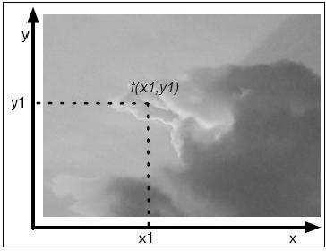

Gambar 2. 10 Citra dua fungsi variabel

*Sumber:* [*https://jayateknikqu.blogspot.com/2017/07/power-law-transformation-*](https://jayateknikqu.blogspot.com/2017/07/power-law-transformation-dan-contrast.html)[*dan-contrast.html*](https://jayateknikqu.blogspot.com/2017/07/power-law-transformation-dan-contrast.html)

Citra digital adalah suatu citra f(x,y) yang memiliki koordinat spatial, dan tingkat kecerahan yang diskrit. Citra yang terlihat merupakan cahaya yang direfleksikan dari sebuah objek. Fungsi f (x, y) dapat dilihat sebagai fungsi dengan dua unsur.

**1. Pengenalan Wajah (Face Recognition)**

Wajah merupakan bagian dari tubuh manusia yang menjadi fokus perhatian didalam interaksi sosial, wajah memainkan peranan vital dengan menunjukan identitas dan emosi. Kemampuan manusia untuk mengetahui seseorang dari wajahnya sangat luar biasa. Kita dapat mengenali ribuan wajah karena frekuensi interaksi yang sangat sering ataupun hanya sekilas bahkan dalam rentang waktu yang sangat lama. Bahkan kita mampu mengenali seseorang walaupun terjadi perubahan pada orang tersebut karena bertambahnya usia atau pemakaian kacamata atau perubahan gaya rambut. Oleh karena itu wajah digunakan sebagai organ dari tubuh manusia yang dijadikan indikasi pengenalan seseorang atau *face recognition.*



**2. Konsep Pengenalan Wajah**

Pengenalan wajah adalah suatu metoda pengenalan yang berorientasi pada wajah. Pengenalan ini dapat dibagi menjadi dua bagian yaitu : Dikenali atau tidak dikenali, setelah dilakukan perbandingan dengan pola yang sebelumnya disimpan di dalam database. Metoda ini juga harus mampu mengenali objek bukan wajah. Perhitungan model pengenalan wajah memiliki beberapa masalah. Kesulitan muncul ketika wajah direpresentasikan dalam suatu pola yang berisi informasi unik yang membedakan dengan wajah yang lain.

**3. Hidden Markov Models (HMM)**

*Hidden Markov models* merupakan pemodelan probabilitas suatu sistem dengan mencari parameter-parameter markov yang tidak diketahui untuk memperoleh analisis sistem tersebut. Metode *Hidden Markov Models* (HMM) mampu menangani perubahan statistik dari gambar, dengan memodelkan eleman- eleman menggunakan probabilitas.

**2.2.9 Firebase**



Gambar 2. 11 Firebase

*Sumber:* [*https://vectorified.com/firebase-icon*](https://vectorified.com/firebase-icon)

*Firebase* adalah tools database dari Google yang dapat kita gunakan untuk membantu para developer mengembangkan aplikasi mereka.Ia juga merupakan BaaS (Backend as a Service), yang dapat mempercepat pekerjaan para developer sehingga mereka dapat fokus untuk mengembangkan aplikasi tanpa effort yang besar pada back-end.



Firebase merupakan tools yang pertama kali rilis pada 2011 oleh Andrew Lee dan James Tamplin. Produk pertama Ia adalah Realtime Database yang berfungsi untuk menyimpan data dan menyinkronkannya ke beberapa user. Aplikasi ini selanjutnya berkembang menjadi berbagai layanan untuk developer aplikasi.

**BAB III KEGIATAN PELAKSANAAN**

**3.1 Tahap Perancangan**

Pada tahap perancangan Sistem Absensi *Smartcam* Berbasis *Deep Learning* ini diharapkan memiliki spesifikasi sebagai berikut :

1. Menggunakan bahasa *Python* dan *OpenCv* sebagai wadah untuk algoritma identifikasi objek wajah

2. Memiliki beberapa tahapan pembuatan algoritma atau kode pada aplikasi



*Visual Studio Code*

3. Menggunakan Algoritma *Haar Cascade,* karena algoritma ini terkenal sebagai algoritma pintar yang mampu mengenali objek wajah

4. Mampu mengenal objek wajah tatapan antar wajah dan *webcam* untuk mengidentifikasi titik-titik objek wajah yang akan dilatih atau direkam

5. Menjalankan 4 urutan untuk menjalankan sistem, diantaranya yaitu Face dataset, Face Training, Face Recognition, dan aplikasi desktop

6. Menggunakan *webcam* untuk modul kameranya

7. Menggunakan *Firebase* untuk mengirim data absen wajah yang akan dikirimkan ke *website*

**3.1.1 Blok Diagram Sistem**

Blok diagram perancangan Sistem Absensi

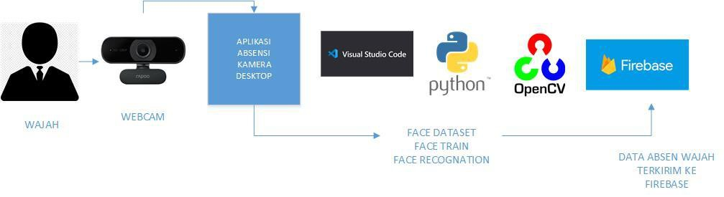

Gambar 3. 1 Perancangan Sistem Absensi

15

Garis besar sistem ini memiliki prinsip kerja sebagai berikut :

1. Wajah yang akan direkam usahakan dengan pencahayaan yang cukup

2. Data yang akan diambil adalah keseluruhan wajah meliputi titik retina mata, hidung dan bibir

3. Menggunakan aplikasi desktop untuk menginput data yang akan dikirim untuk masuk ke *webcam*

4. *Webcam* yang digunakan bisa support dengan aplikasi yang ada untuk melakukan penginputan algoritma pada sistem absensi ini

5. Data yang diterima akan diolah oleh *OpenCv* dan *Python* untuk identifikasi objek wajah

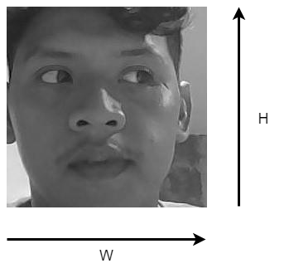

6. Data akan dikirim ke Firebase untuk diteruskan ke website

**3.1.2 Cara Kerja Sistem Keseluruhan**

**1. Training Wajah**

Gambar 3. 2 Scan wajah secara vertical

Pada wajah tersebut dengan lebar W dan tinggi H, dimana wajah diproses dengan cara scan secara vertical dari atas ke bawah. Prinsip kerja sistem secara keseluruhan adalah pengenalan beberapa gambar wajah yang unik dengan berbagai ekspresi yang berfungsi sebagai input dengan gambar wajah yang di simpan dalam database dengan metode training Hidden Markov Model (HMM).

Proses perancangan sistem identifikasi wajah dengan proses sebagai berikut:

**2. Pelabelan**

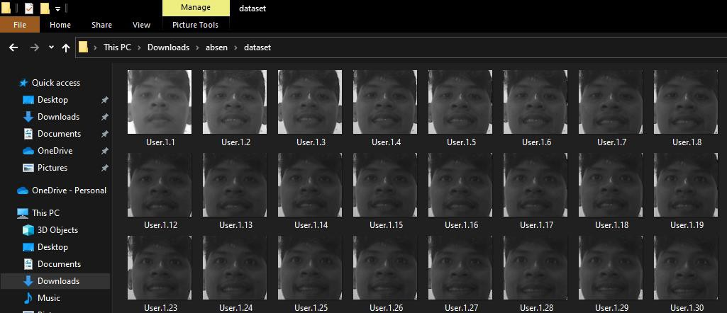

Gambar 3. 3 Kelompok Pelabelan wajah pada file

Pada proses ini dilakukan pembuatan label untuk masing-masing jenis gambar wajah. Tiap-tiap gambar wajah akan dikelompokkan dalam satu label dan label tersebut diberi nama sesuai dengan nama yang dimaksud, sehingga jumlah label sama dengan jumlah gambar wajah. Nama label inilah yang nantinya akan menjadi keluaran akhir pada simulasi.

**3. Codebook**

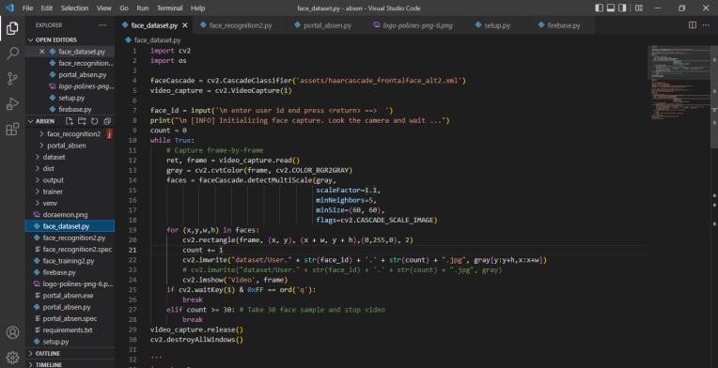

Gambar 3. 4 Codebook pada Visual Code

Setelah proses pembuatan label dilakukan, langkah selanjutnya adalah membuat codebook dari label-label yang telah dibentuk. Pembuatan codebook ini

terlaksana ketika tombol codebook ditekan dan memilih codebook berapa yang dinginkan (32, 64, 128, 256, 512), selanjutnya menginput iterasi yang diinginkan, dan menekan tombol save untuk memulai proses pencarian codebook.

**4. Training database HMM**

Setelah proses pembuatan codebook dilakukan, langkah selanjutnya adalah membuat training database model HMM dari label-label dan codebook-codebook yang telah terbentuk dari proses-proses sebelumnya. Untuk membuat model HMM, user harus terlebih dahulu menekan tombol Save yang terdapat dalam tampilan menu training database.

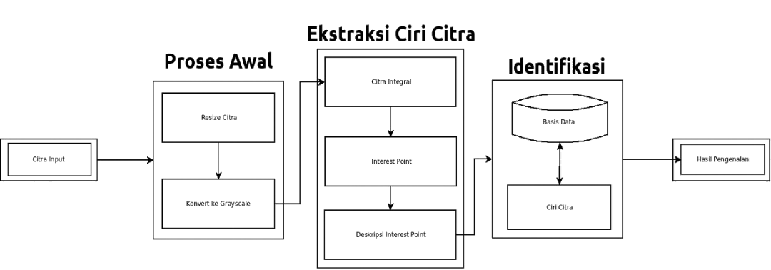

Perancangan sistem sebagai langkah awal yang sebagai mana sudah dijelaskan pada gambar pengenalan citra awal, akan tetapi dibagian ini nanti lebih pada gambaran umumnya karena rangkaiannya mencakup dari sebelum proses sampai outputnya program. Maka gambar diagram alur secara umumnya dapat dilihat seperti ini.

Gambar 3. 5 Diagram Alir Citra Digital

*Sumber:*[*https://api46o.ilovepdf.com/v1/download*](https://api46o.ilovepdf.com/v1/download/228syhwgbl1sx2zmycywlsv347bh2qzj0ply0pv8wncxqk636wdvt89vf5nm94nxj19lxp8khx49bmy0fspl6r2l6Atmqmgyd2gvvt8tj5z76w4lyx0mqdcwrtxvb9nl6z2vcxynklb76cnx2p6nm0vs48v3yh6xmhkyg67vjtxk8b6vjg4q)

Untuk proses awal yang terdiri dari Resize Citra yang bertujuan untuk pengukuran ulang citra yang selanjutnya akan diubah atau dikonvert menjadi citra Grayscale. Selain itu peneliti juga menyertakan identifikasi dengan metode Nearest Neighbor Algorithms Brute Force Metode ini melakukan pengindeksan terhadap vektor ciri sebagai langkah yang dibuat untuk mempercepat proses identifikasi.

***5. Face Identification***

Gambar 3. 6 Identifikasi Objek Wajah

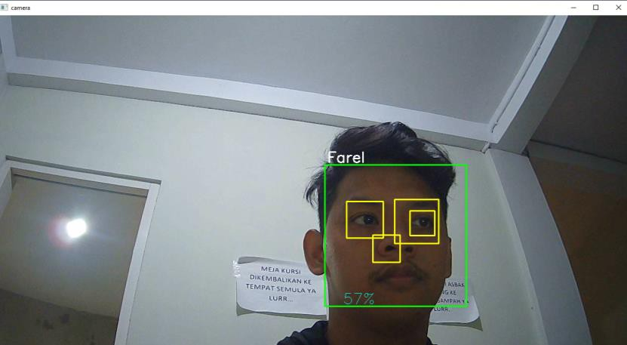

Face recognition adalah sebuah teknologi yang mampu untuk mengindentifikasi dan mengkonfirmasi indentitas seseorang menggunakan wajah mereka. Face recognition menjadi salah satu sistem identifikasi biometrik yang paling baik dalam mengindentifikasi seseorang dengan fitur-fitur khusus pada tubuh maupun DNA yang menjadi pembeda antara satu orang dengan orang lainnya. Menurut US Government Accountability Office, ada 4 komponen yang dibutuhkan untuk melakukan face recognition, yaitu: kamera, faceprint, Database dan terakhir Algoritme untuk membandingkan faceprint dari wajah target dengan faceprint dalam database.

Setelah komponen diatas terpenuhi, maka kita bisa mulai melakukan face recognition. Ada 3 tahapan yang biasanya dilewati, yaitu:

1. Detection

Sistem akan mengekstraksi pola dalam sebuah gambar lalu membandingkannya. Jika polanya sama, sistem akan mengasumsikan bahwa ada wajah dalam gambar tersebut.

2. Faceprint creation

Adalah ‘cetakan’ atau ‘model’ wajah. Kami akan menjelaskan detailnya di

bawah.

3. Pendekatan geometris (geometric approach)

Mengukur jarak dan relasi special antara fitur wajah seperti titik pusat mata, bagian ujung hidung, atau garis bibir untuk mengenali wajah.

4. Pendeketan Fotometrik (photometric approach)

Menganalisis foto dan membandingkannya dengan database untuk mengenali identitas seseorang berdasarkan statatistiknya.

5. Analisis tekstur wajah (skin texture analysis)

Memetakan lokasi unik pori-pori, garis atau bercak pada kulit yang berbeda antara seseorang dengan yang lainnya.

6. Verifikasi atau Identifikasi



Verifikasi berbeda dengan identifikasi. Jadi, outputnya akan berbeda.

7. Verifikasi (autentikasi)

Cara ini membandingkan input foto wajah dengan data foto pengguna yang membutuhkan autentikasi. Agar lebih mudah diingat, perbandingannya 1×1.

8. Identifikasi

Perbenadingan 1xN. Jadi, input foto wajah dibandingkan dengan seluruh foto wajah yang ada dalam database untuk menemukan orang yang cicik dengan input foto tersebut.

Prinsip kerja face recognition sebenarnya sangat sederhana dan mudah dimengerti. Kamera dan kecerdasan buatan akan melakukan scan wajah terdahap orang secara mendetail. Scan ini akan menyimpan semua data mulai dari bentuk mata, rahang, bibir, mulut, hidung, ukuran wajah, dan lain – lain yang ada di dalam wajah orang tersebut. Kemudian, datanya disimpan di dalam server khusus milik perusahaan atau pemilik face recognition ini.

Berikut ini adalah cara kerja pada device face recognition system yaitu:

a. Pendeteksian wajah – Pendeteksian wajah dilakukan dengan pengambilan foto wajah dari manusia dengan memindai foto 2D secara digital, atau bisa juga menggunakan video untuk mengambil foto wajah 3D.

b. Penjajaran – Setelah wajah berhasil dideteksi, softwareakan dapat menentukan posisi, ukuran, dan sikap kepala. Pada software 3D foto wajah mampu dikenali

hingga 90 derajat, sedangkan untuk software 2D posisi kepala harus menghadap kamera paling tidak 35 derajat.

c. Pengukuran – Selanjutnya softwaredapat mengukur lekukan yang ada pada wajah dengan menggunakan skala sub-milimeter (microwave) dan membuat template.

d. Representasi – Kemudian jika templatesudah jadi maka template tersebut dapat diterjemahkan kedalam sebuah kode yang unik, yang mempresentasikan setiap wajah.

e. Pencocokan – Jika foto wajah yang telah direpresentasikan dan ketersediaan foto wajah dalam basis data sama-sama 3D, proses pencocokan dapat langsung dilakukan. Namun, saat ini masih ada tantangan untuk mencocokkan representasi 3D dengan basis data foto 2D. Teknologi baru kini tengah menjawab tantangan ini. Ketika foto wajah 3D diambil, softwareakan mengidentifikasikan beberapa titik (biasanya tiga titik) yaitu mata bagian luar dan dalam, serta ujung hidung. Berdasarkan hasil pengukuran ini software akan mengubah gambar 3D menjadi 2D, dan membandingkannya dengan gambar wajah 2D yang sudah ada di dalam basis data.



f. Verifikasi atau identifikasi – Verifikasi merupakan proses pencocokkan satu berbanding satu. Sedangkan identifikasi adalah perbandingan foto wajah yang diambil dengan seluruh gambar yang memiliki kemiripan dalam database.

g. Analisis tekstur wajah – Kemajuan dalam software face recognition adalah penggunaan biometrik kulit atau keunikan tekstur kulit untuk meningkatkan akurasi hasil pencocokkan. Namun terdapat beberapa faktor yang menyebabkan proses analisis tekstur ini tidak dapat bekerja, misalnya pantulan cahaya dari kacamata atau foto wajah yang menggunakan kacamata matahari. Faktor penghambat analisis lainnya adalah rambut panjang yang menutupi bagian tengah wajah, pencahayaan yang kurang tepat (yang mengakibatkan foto wajah menjadi kelebihan atau kekurangan cahaya), serta resolusi yang rendah (foto diambil dari kejauhan).

**3.2 Tahap Pembuatan**

**A. Pembuatan Aplikasi Desktop**

Gambar 3. 7 Codebook Algoritma Aplikasi Dekstop

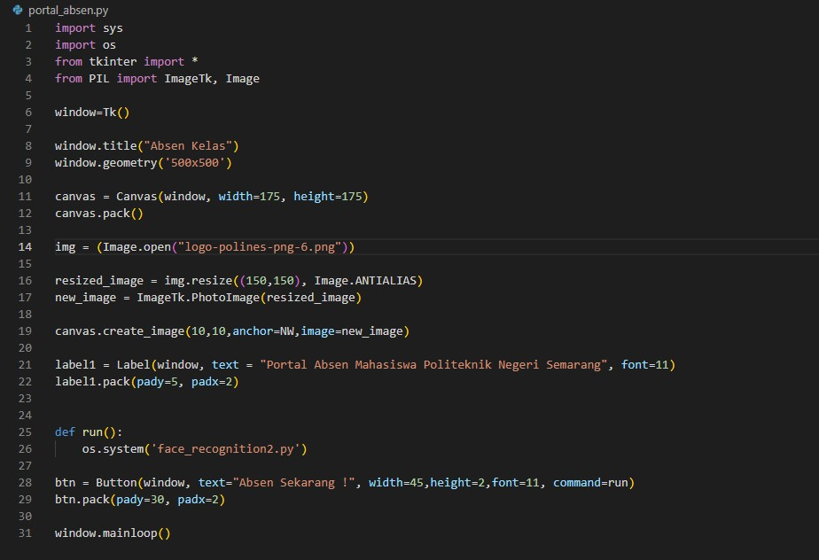

Ada 2 metode utama yang user harus tau jika ingin membangun *GUI* dengan aplikasi *Phyton.*

1. *Tk(screenName=None, baseName=None, className=’Tk’, useTk=1) :* Untuk mengubah nama window, kamu dapat mengubah *classname* sesuai yang diinginkan. Kode dasar yang digunakan untuk membuat window utama aplikasi adalah *m=tkinter.Tk()* dimana m merupakan nama window yang diinginkan

2. *Mainloop () : Mainloop ()*digunakan ketika aplikasi kamu siap dijalankan. *mainloop ()* adalah *loop* tak terbatas yang digunakan untuk menjalankan aplikasi, tunggu sampai suatu peristiwa terjadi dan proseskan peristiwa selama jendela tidak ditutup. *tkinter* juga menawarkan akses ke konfigurasi geometrik widget yang dapat mengatur widget di parent window. Ada tiga class utama dalam Geometri Class manager :

3. *method pack ()*: mengatur widget di blok sebelum menempatkan di parent widget.

4. *method grid ():* mengatur widget di grid (struktur seperti tabel) sebelum menempatkan di parent widget.

5. *method place ():* mengatur widget dengan menempatkannya pada posisi tertentu yang diarahkan oleh programmer.

*6. Button:* Untuk menambahkan Button pada widget kamu, kamu bisa menggunakan *syntax* seperti berikut :

*w=Button(master, option=value)*

7. master adalah parameter yang digunakan untuk merepresentasikan parent windownya.

8. Ada sejumlah opsi yang digunakan untuk mengubah format Button. Jumlah opsi dapat diteruskan sebagai parameter yang dipisahkan oleh koma.



9. *Activebackground* : untuk mengatur warna background saat button berada dibawah kursor

10. *Forebackground* : untuk mengatur warna foreground saat button berada dibawah kursor

11. *Bg* : untuk mengatur warna background normal

12. *Command* : untuk memanggil function

13. *Font* : untuk mengatur font pada label button

14. *Image* : untuk menambahkan gambar pada button

15. *Width* : mengatur lebar button

16. *Height* : mengatur tinggi button

Hasil dari pembuatan Aplikasi Desktop Absensi Politeknik Negeri Semarang.

Gambar 3. 8 Tampilan Portal Absensi

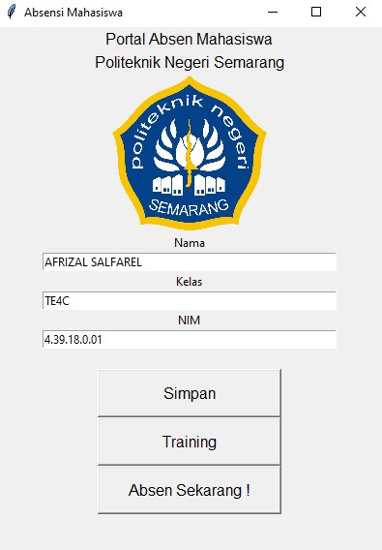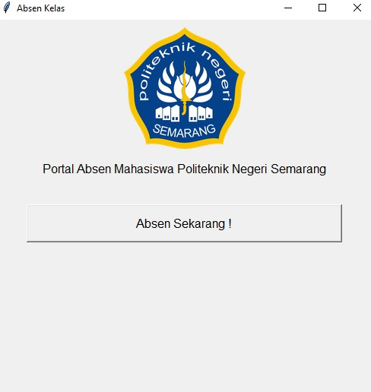

2. *Canvas*

*Canvas* digunakan untuk membuat gambar dan tata letak kompleks lainnya seperti grafik, teks dan widget. *Syntax* ialah seperti berikut :

*a. w = Canvas(master, option=value)*

b. *bd*: untuk mengatur lebar border dalam piksel.

*c. bg*: untuk mengatur warna latar belakang normal.

d. *Cursor* : untuk mengatur kursor yang digunakan di kanvas.

e. *Highlightcolor* : untuk mengatur warna yang ditunjukkan dalam sorotan fokus. f. *Width* : untuk mengatur lebar widget.

g. *Height* : untuk mengatur tinggi widget.

**B. Menambahkan Library**

1. Menambahkan *Library OpenCv* beserta Algoritma *Haar Cascade Classifier*

Gambar 3. 9 Library OpenCv untuk Absensi Wajah

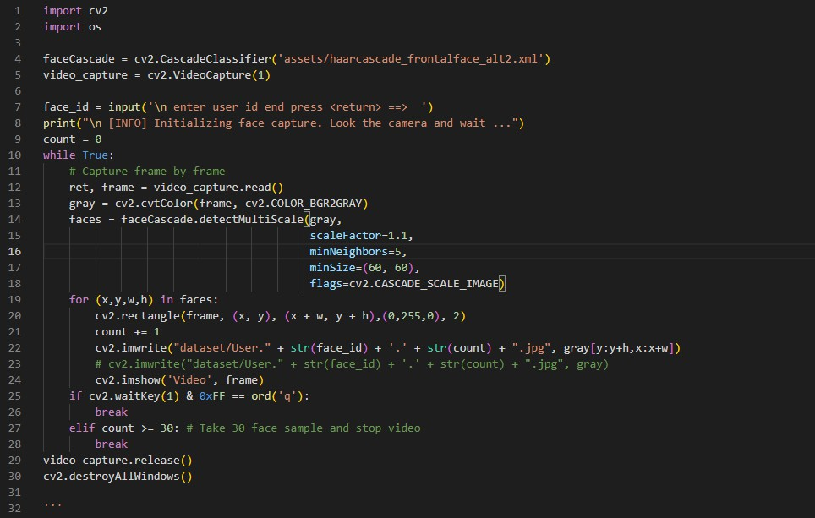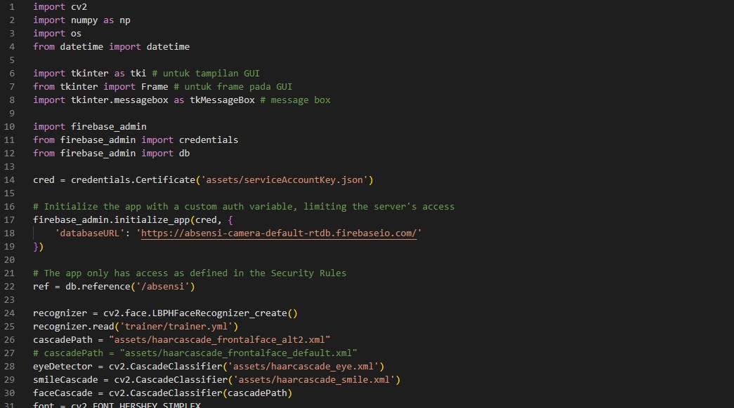

2. Menambahkan *Library Phyton*

Gambar 3. 10 Library Phyton untuk Absensi Wajah

3. Menambahkan *Library Firebase*

Gambar 3. 11 Library Firebase Data Absen

Kemudian setelah sudah ada *library* di masing-masing program, saya coba jalankan melalui *command prompt*.

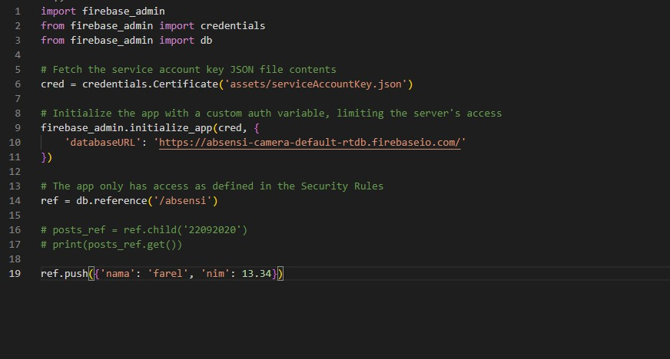

4. Selanjutnya, saya coba training wajah dengan aplikasi desktop yang saya buat

Gambar 3. 12 Portal Training Absen

Lalu kita isi, Nama, Kelas dan NIM, setelah itu klik simpan, maka wajah kita akan di training atau di rekam serta tersimpan seperti gambar berikut:

Gambar 3. 13 Data training wajah pada file

5. Kemudian data training akan masuk ke *database* untuk direkam datanya untuk pengolahan di input absen sekarang untuk bisa dikirm datanya ke *firebase*

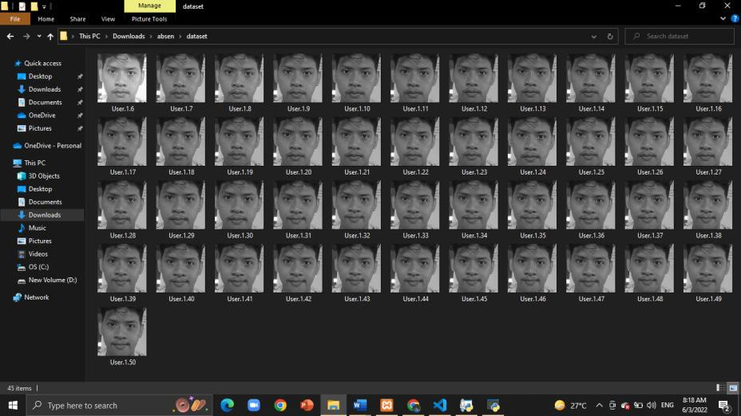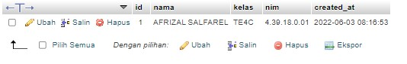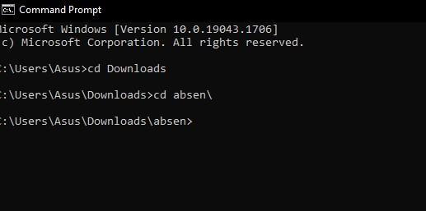

Gambar 3. 14 Data masuk ke database

6. Menjalankan Aplikasi dekstop Absensi menggunakan *command prompt*

Gambar 3. 15 Menjalankan aplikasi melalui cmd

File program yang tersimpan harus pada satu file tidak boleh terpisah agar bisa dijalankan. Kemudian jalankan library yang ada di program melalui *command prompt.*

Gambar 3. 16 Menampilkan portal yang sudah dijalankan melalui cmd

7. Menjalankan Aplikasi Absensi Kamera melalui *command prompt*

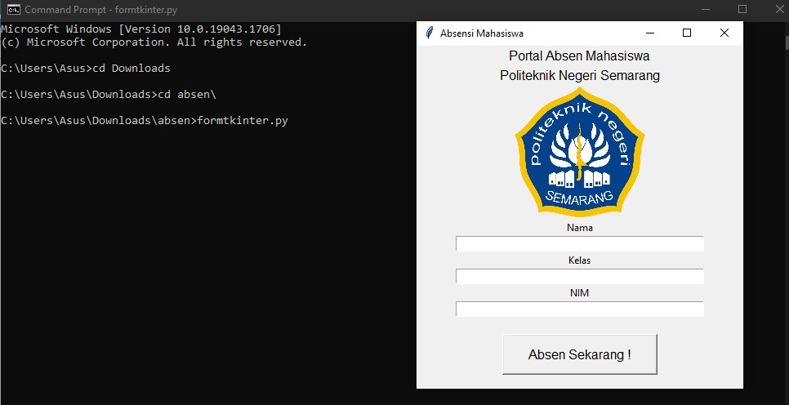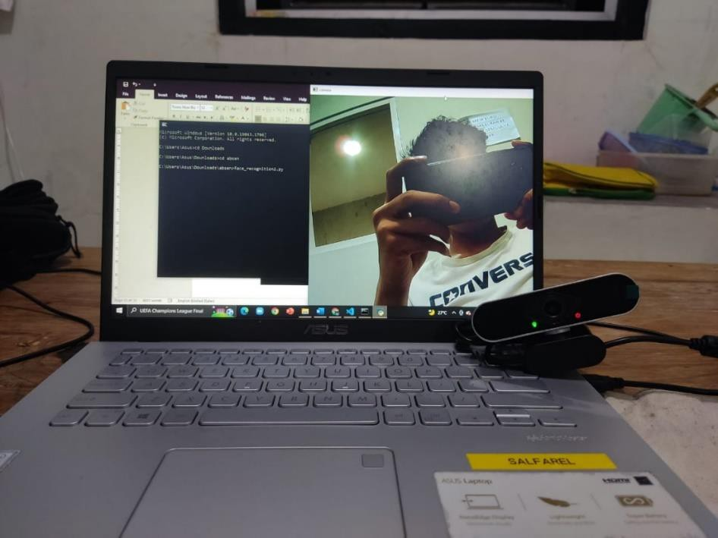

Gambar 3. 17 Menjalankan kamera melalui cmd

8. Kemudian saya coba untuk menjalankan Algoritma *Haar Cascade* untuk identifikasi objek wajah untuk menampilkan nama

Gambar 3. 18 Identifikasi objek wajah dan nama

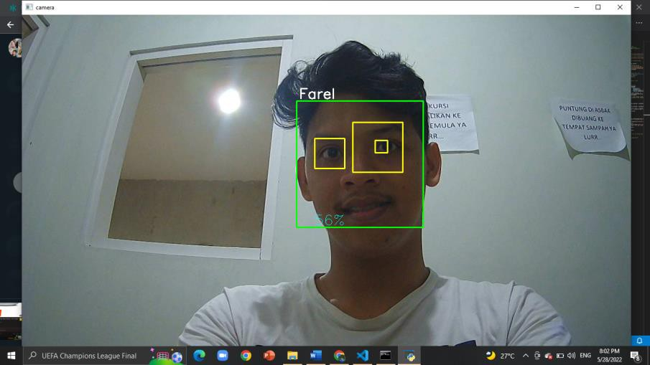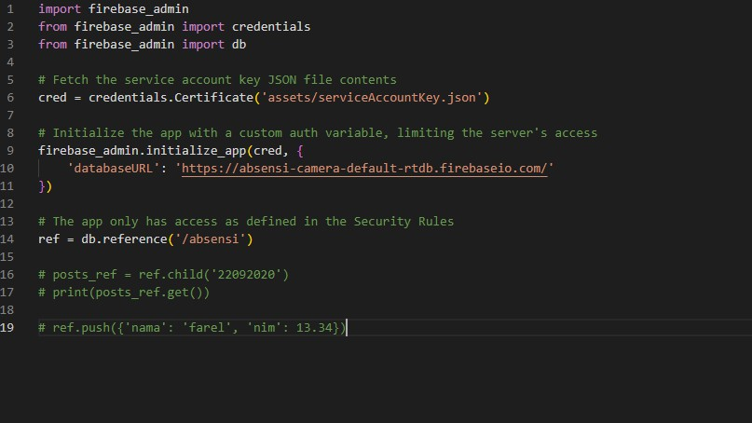

9. Selanjutnya saya tambahkan *Library* untuk merekam data wajah ke *Firebase*

Gambar 3. 19 Codebook library untuk firebase

10. Pengaplikasian *Firebase* untuk menghubungkan antara aplikasi dan sistem absensi kamera. Pilih Realtime Database untuk melihat pengiriman data dari sistem aplikasi absensi.

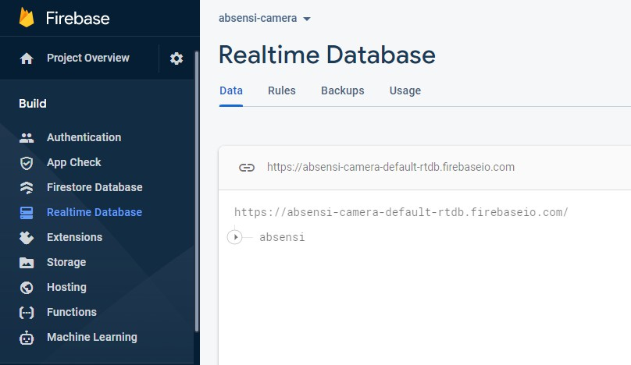

Gambar 3. 20 Halaman firebase untuk pengiriman data

11. Kemudian kita ulangi tetapi hanya dengan klik absen sekarang!

Gambar 3. 21 21 Portal absensi kamera



12. Ketika sudah klik Absen Sekarang! pada desktop, maka akan muncul sistem absensi kameranya secara otomatis. Setalah muncul kamera, hadapkan wajah ke kamera dengan posisi yang sesuai agar sistem berjalan dengan baik untuk mengidentifikasi objek wajah dengan nama yang sesuai dengan yang di inputkan pada portal absen.

Gambar 3. 22 Identifikasi wajah dan nama untuk absen

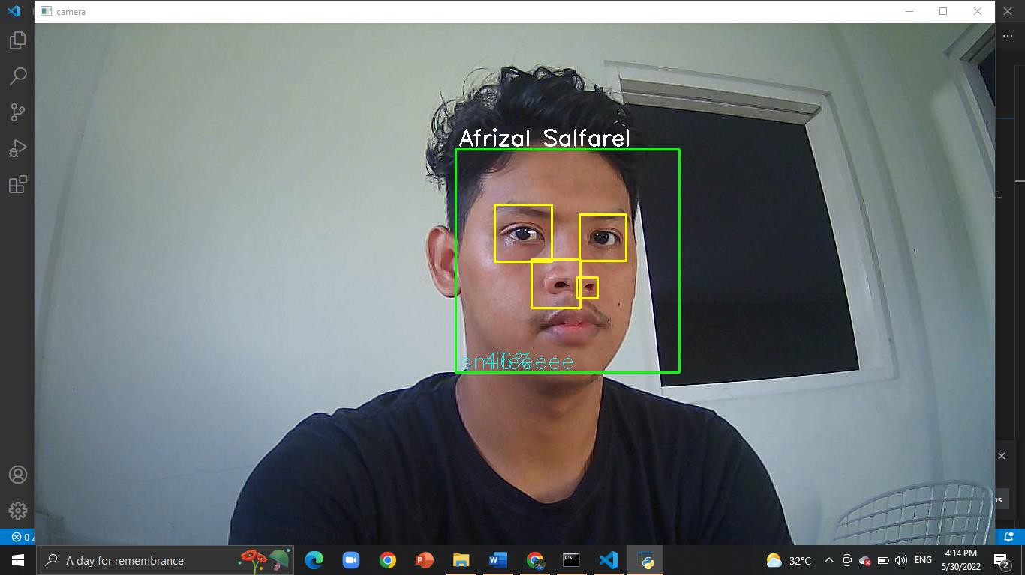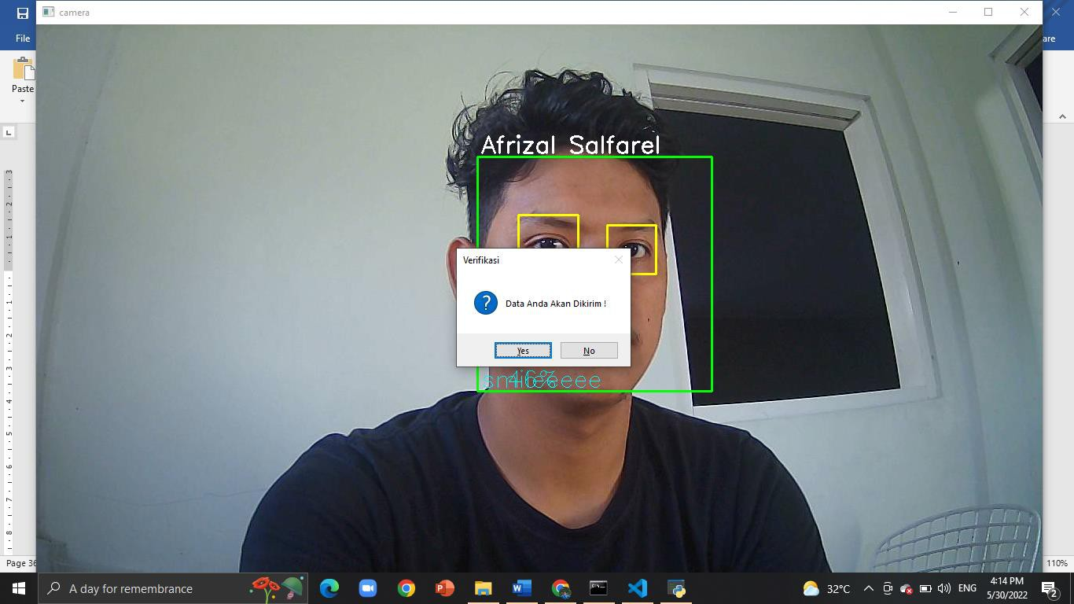

13. Selanjutnya ketika sudah terdeteksi, maka akan muncul notifikasi Data akan dikirim!, lalu klik *Yes*, maka data saya sudah terkirim ke *Firebase* untuk diolah agar bisa muncul di *website*

Gambar 3. 23 Notifikasi bahwa data akan dikirim ke firebase

14. Setelah data dikirim, otomatis muncul ke *Realtime Database* di *Firebase*

*Gambar 3.24 Data yang terkirim ke Firebase*

Kemudian data yang masuk akan diolah menjadi *website* oleh rekan saya.

**3.2.1 Flowchart**

Flowchart merupakan gambaran proses yang dijalankan. Terdapat flowchart untuk mendukung aplikasi yaitu flowchart pengenalan wajah dan flowchart training wajah ke database.

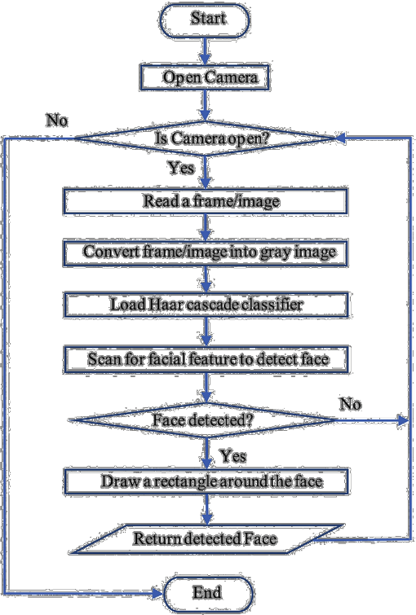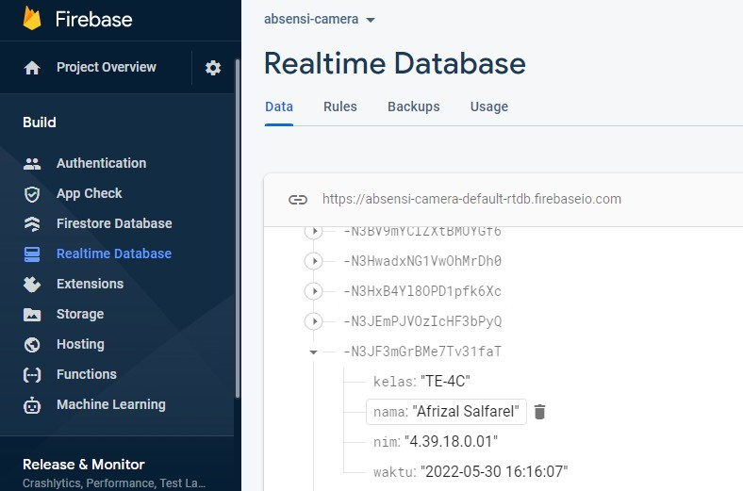

Gambar 3. 24 Flowchart pengenalan wajah

Gambar 3. 25 Flowchart training wajah

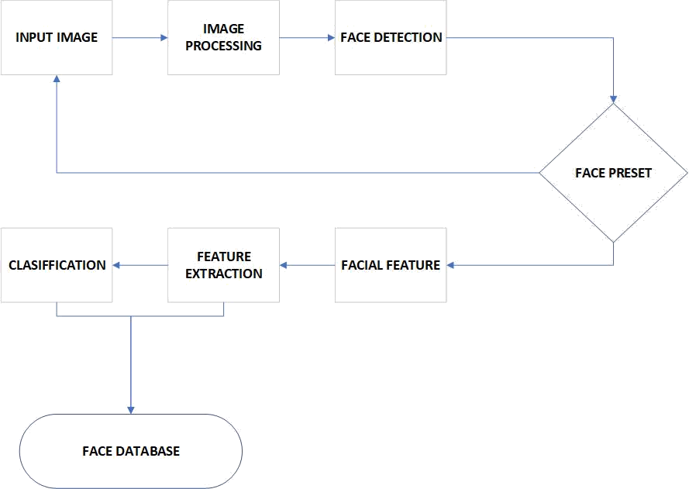

**3.3 Perancangan Analisa Data**

Perancangan analisa data untuk memastikan Perancangan analisa data untuk memastikan keakurasian wajah dengan parameter uji berupa kecepatan pengambilan wajah, jarak wajah dengan kamera, dan intensitas pencahayaan saat terang, normal maupun redup.

Tabel 3. 1 Pengukurran jarak antar kamera dan kecepatan pengambilan wajah.

|  |  |  |  |
| --- | --- | --- | --- |
| **Nama**  **Mahasiswa/*User*** | **KECEPATAN PENGAMBILAN WAJAH**  **DENGAN JARAK** | | |
| **30cm** | **1meter** | **1.5meter** |
| A | ……….detik | ……….detik | ……….detik |
| B | ……….detik | ……….detik | ……….detik |
| C | ……….detik | ……….detik | ……….detik |
| D | ……….detik | ……….detik | ……….detik |
| E | ……….detik | ……….detik | ……….detik |

Tabel 3. 2 Pengukuran intensitas cahaya

|  |  |
| --- | --- |
| **PENGUKURAN INTENSITAS CAHAYA** | |
| **Nama Mahasiswa** | **Satuan** |
|  | …lux |
|  | …lux |
|  | …lux |
|  | …lux |

Pada pengenalan wajah, intensitas cahaya memperlihatkan untuk intensitas cahaya yang tinggi semakin tinggi performanya, dalam hal ini pengujian dilakukan berdasarkan krieria pencahayaan dan setup minimum kemiripan yang berbeda. Percobaan dilakukan dengan tiga user dengan pendaftaran wajah pada database tiga kali dengan pencahayaan yang berbeda (terang, normal, redup) dan setup kemiripan (70%, 80%, 90%).

Tabel 3. 3 Presentase kemiripan dan pengamatan



|  |  |  |  |  |
| --- | --- | --- | --- | --- |
|  |  | **Setup Minimum Kemiripan** | | |
| **Pencahayaan** | ***User*** | **(70%)** | **(80%)** | **(90%)** |
| Terang | A | 72 | 80 | 95 |
| B | 76 | 87 | 93 |
| C | 76 | 85 | 95 |
| Normal | A | 73 | 83 | 91 |
| B | 73 | 85 | 94 |
| C | 74 | 84 | 93 |
| Redup | A | 72 | 82 | 92 |
| B | 71 | 84 | 0 |
| C | 72 | 81 | 0 |

*Catatan: Nilai nol (0) pada tabel merupakan kesalahan dalam identifikasi.*

**BAB IV**

**ANALISIS DAN PEMBAHASAN**

Dalam bab ini dijelaskan mengenai hasil rancangan, pengujian, dan analisis dari sistem yang telah dibuat. Pengujian dilakukan untuk mengetahui performansi dari Sistem Absensi *Smartcam* Berbasis *Deep Learning*, adapun parameter yang dianalisis meliputi perbandingan jarak kamera antar wajah, kecepatan identifikasi mengenali wajah, dan kecepatan pengiriman data wajah ke database.

**4.1 Hasil Rancangan Alat**

Hasil rancangan alat pada tugas akhir ini meliputi rancangan *hardware* dan *software* seperti yang telah dipaparkan pada bab III. Berikut adalah hasil rancangan *hardware* dan *software.*

**4.1.1 Hasil Rancangan *Hardware***

Hasil rancangan *hardware sistem absensi* ditunjukan pada Gambar 4.1. di bawah ini :

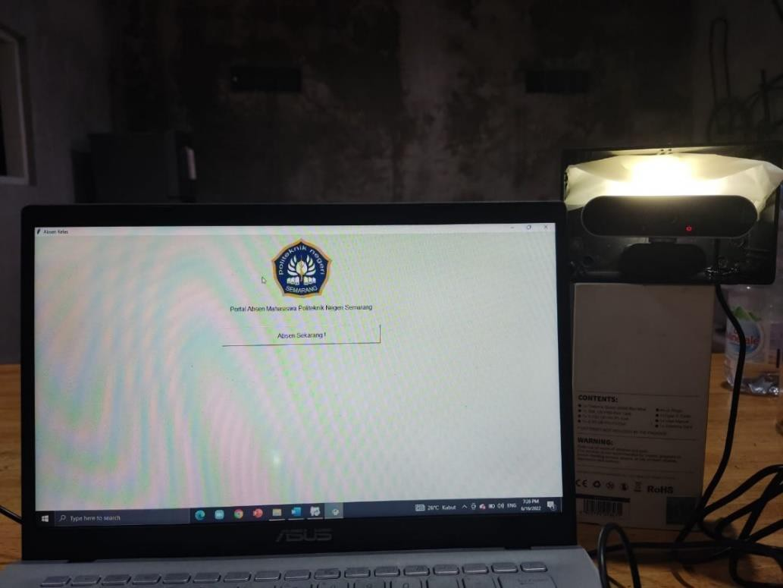

Gambar 4. 1 Rancangan Hardware

35

Pada Gambar 4.1. merupakan hasil perancangan hardware sistem absensi

*smartcam* yang terdiri dari :

*1. Webcam Xiaovv Module*

*Product : USB Resolution : FHD Angle :* 150 derajat *Power Input :* 5V*-*1A *Connection :* USB 2.0

*Support : Windows* 7/8/10, *Linux* 2.4.6 *or above*

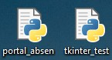

*2. Laptop* atau *PC* , minimal spesifikasi *Intel Core i3 7th Gen*

*3. Dimensi alat*

*Webcam :* (Panjang : 5cm, Lebar : 10cm, Tinggi : 4cm).

*Laptop :* (Panjang : 20cm, Lebar : 40cm, Tinggi : 20cm).

*4. Berat alat*

*Webcam :* (50 gram).

*Laptop :* ( 3Kg ).

Berikut merupakan hasil pengaplikasian atau penempatan dari Sistem Absensi *Smartcam* Berbasis *Deep Learning ,* Gambar 4.1 diatas merupakan pengaplikasian sistem absensi *smartcam*, dan portal absensi yang disematkan untuk melakukan absensi agar mudah digunakan dan mudah untuk diinput.

**4.1.2 Hasil Rancangan *Software***

Gambar 4. 2 Aplikasi desktop absensi smartcam

Gambar 4. 3 Rancangan Software portal absensi

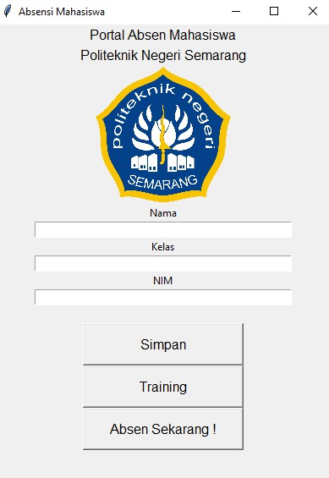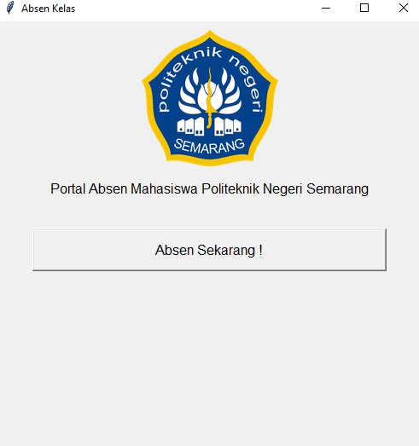

Pada rancangan *software* yang telah dijelaskan pada bab III, berikut merupakan pembacaan program-program yang telah dibuat pada masing-masing sistem dan data yang ditampilkan pada portal yang sesuai dengan hasil perancangan*,* meliputi :

1. Aplikasi Phyton untuk sistem training wajah yang akan dikirim ke database

2. Aplikasi Phyton untuk sistem absen wajah yang akan dikirim ke firebase

3. Portal training wajah

4. Portal absensi smartcam

**4.2 Hasil Pengujian Fungsi Sistem**

Dari perancangan *software* yang telah dijelaskan dan hasil rancangan *software* di atas, berikut merupakan hasil pengujian fungsi sistem absensi dari hasil pengambilan wajah mahasiswa.

**4.2.1 Data sampel wajah mahasiswa yang akan diambil untuk dikirim ke**

***Database***

Di bawah merupakan data wajah mahasiswa yang akan diinput pada file dataset, data tersebut berupa Nama, Kelas dan NIM yang kemudian akan dikirim ke *Database.*

Gambar 4. 4 Input data sampel mahasiswa A

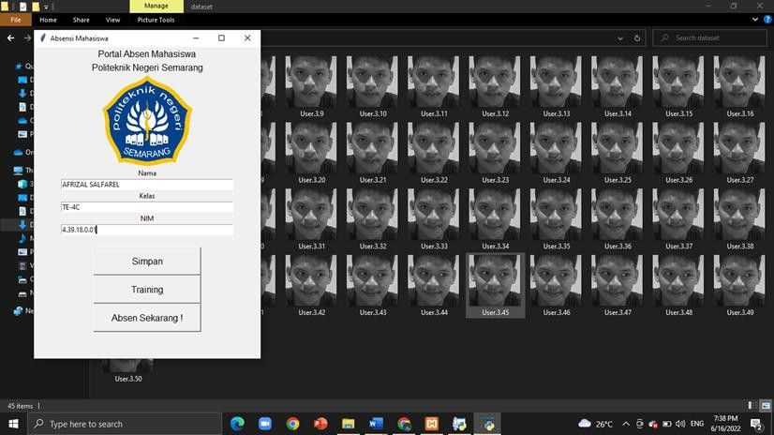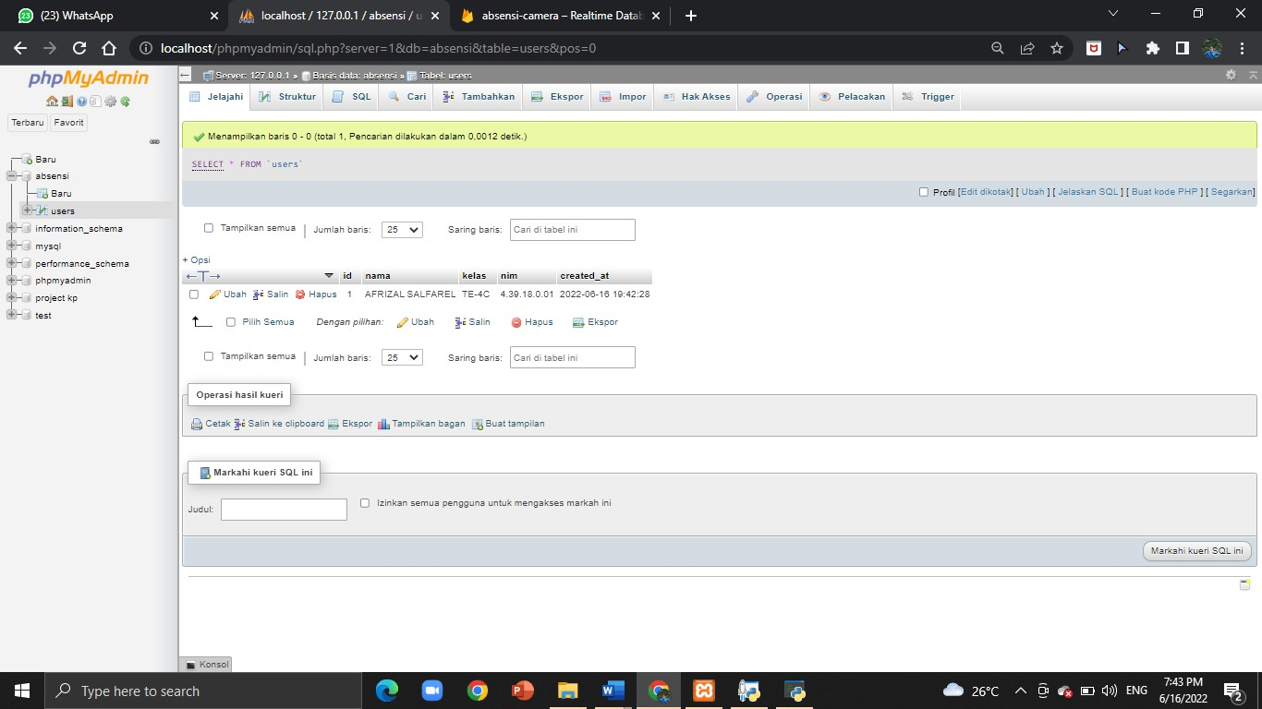

Gambar 4. 5 Pengiriman data sampel mahasiswa A ke Database

Gambar 4. 6 Input data sampel mahasiswa B

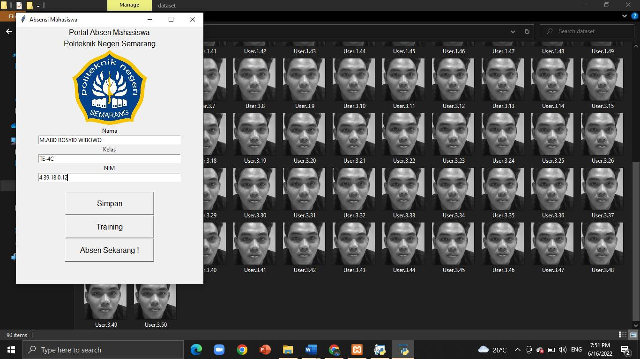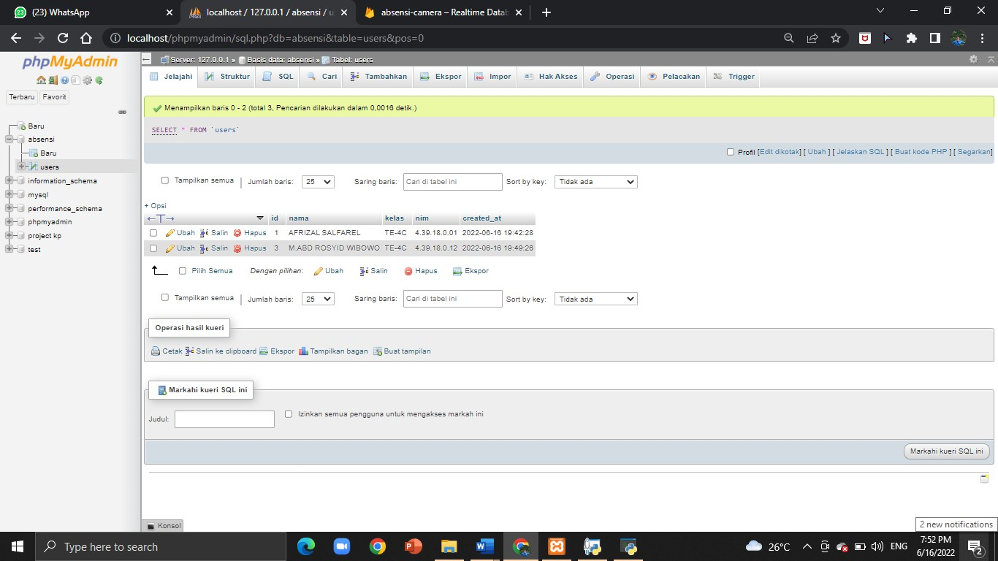

Gambar 4. 7 Pengiriman data sampel mahasiswa B ke Database

Gambar 4. 8 Input data sampel mahasiswa C

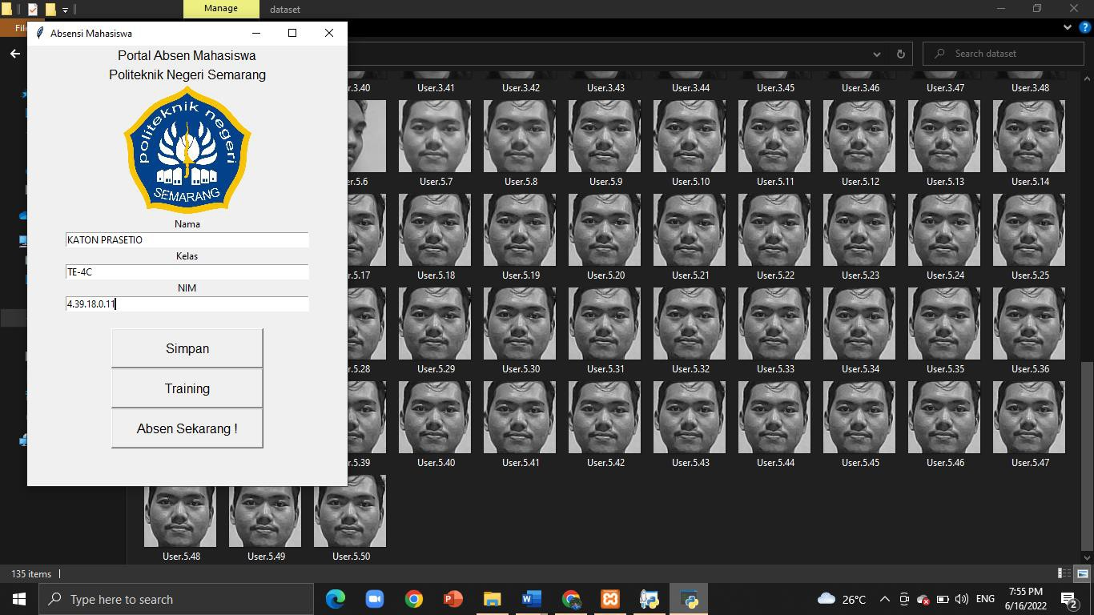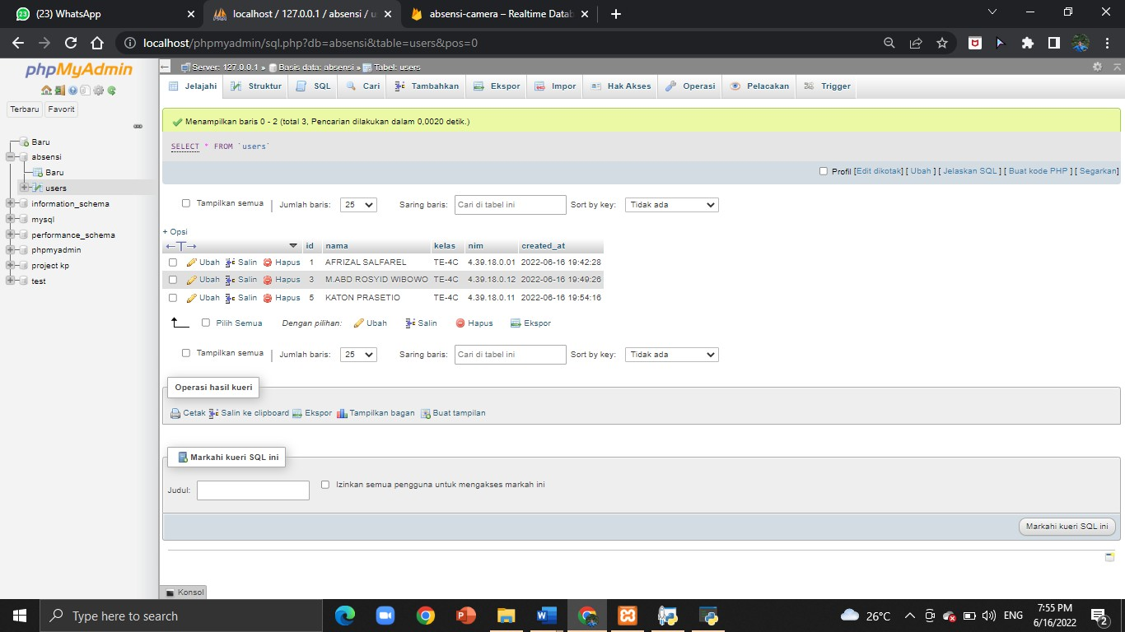

Gambar 4. 9 Pengiriman data sampel mahasiswa C ke Database

Gambar 4. 10 Input data sampel mahasiswa D

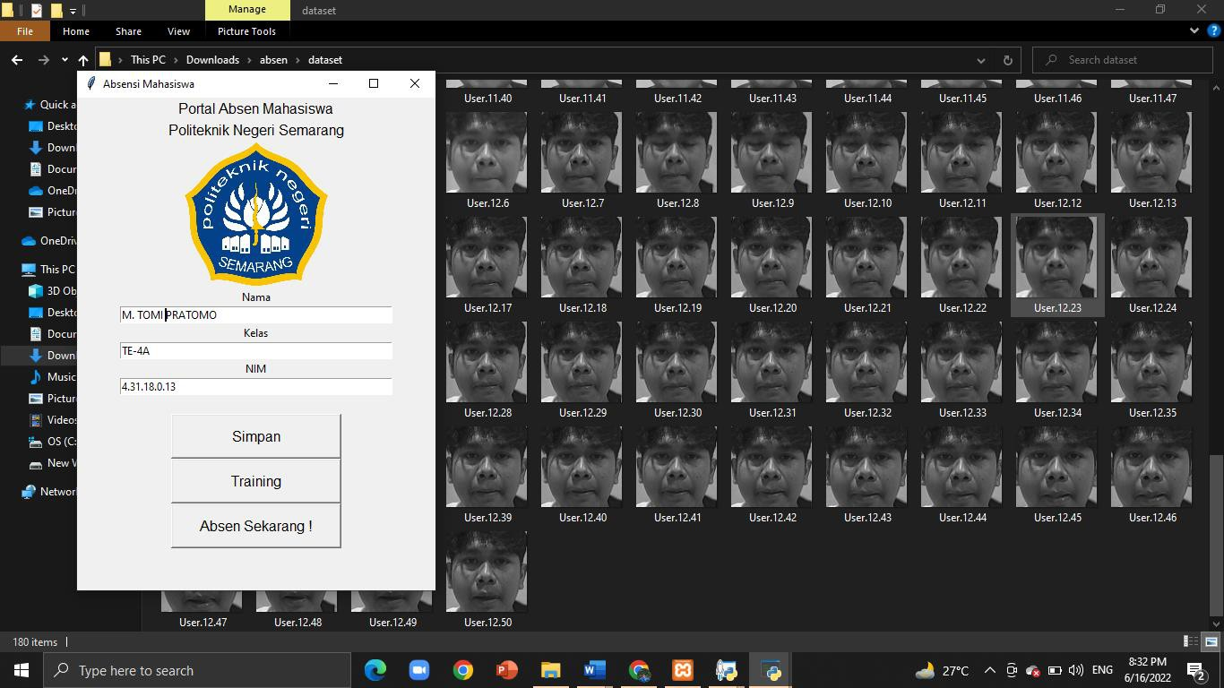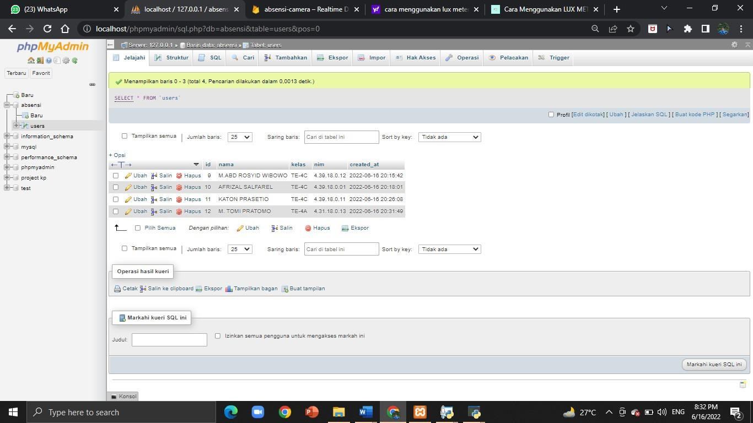

Gambar 4. 11 Pengiriman data sampel mahasiswa D ke Database

**4.2.2 Data Pendeteksian Wajah Mahasiswa**

Setelah data sampel wajah dikirim ke *Database,* kemudian kita uji dengan melakukan pendekteksian wajah,apakah berhasil ada kemiripan dengan data atau tidak . Dibawah ini merupakan data pengujian pengambilan atau pendeteksian wajah mahasiswa.

Gambar 4. 12 Pendeteksian wajah mahasiswa A

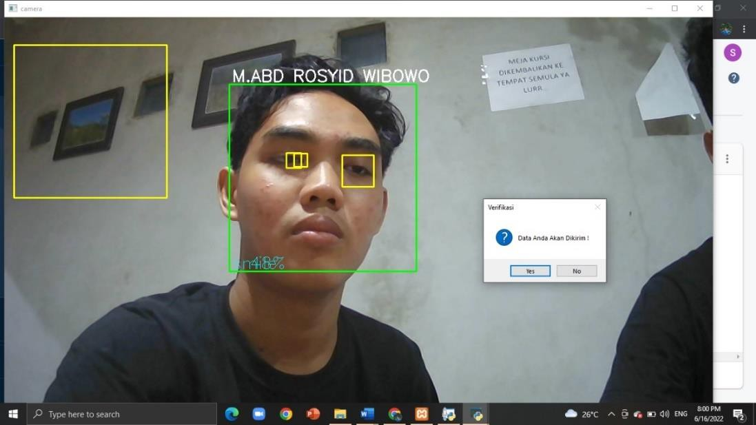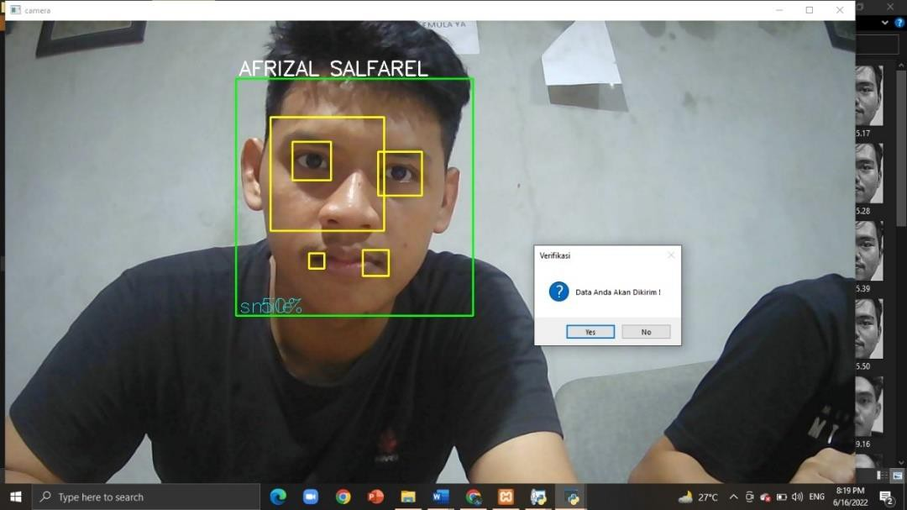

Gambar 4. 13 Pendeteksian wajah mahasiswa B

Gambar 4. 14 Pendeteksian wajah mahasiswa C

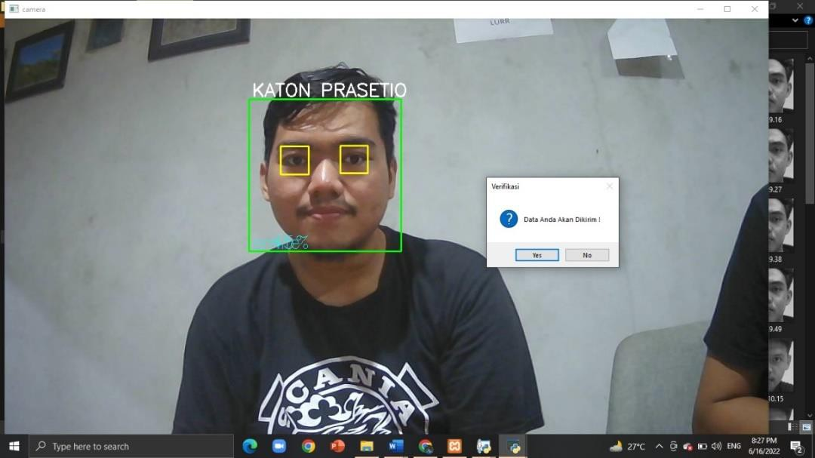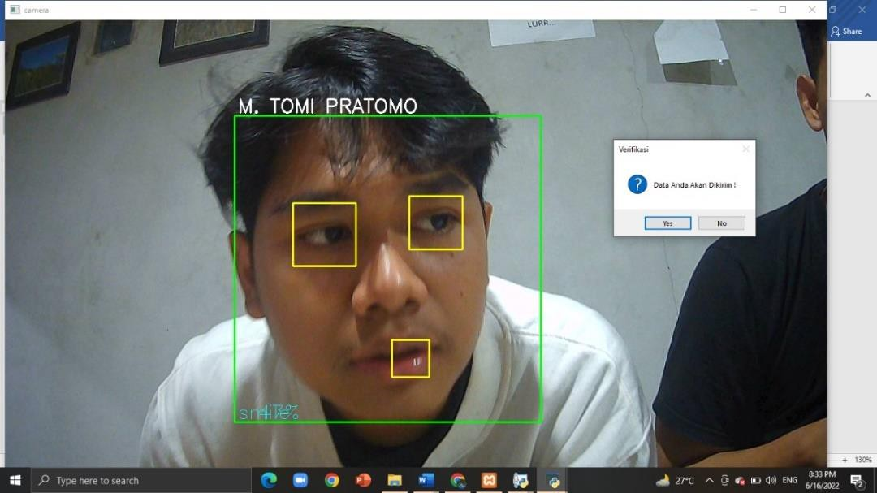

Gambar 4. 15 Pendeteksian wajah mahasiswa D

**4.2.3 Data wajah yang berhasil dikirim ke *Database***

Dibawah ini merupakan data nama mahasiswa yang berhasil pendeteksian wajah yang nantinya akan diolah menjadi *Website.*

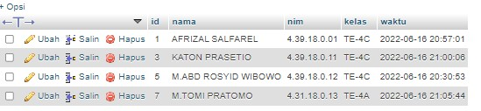

Gambar 4. 16 Data Nama Mahasiswa yang berhasil terkirim ke Database



**4.3 Hasil Pengujian dan Analisis**

Pada pengujian mengahasilkan sejumlah data seperti pada Tabel 4.1. dan kualitas serta performa sistem absensi *smartcam* tersebut .Perancangan analisa data untuk memastikan keakurasian wajah dengan parameter uji berupa kecepatan pengambilan wajah, jarak wajah dengan kamera, intensitas pencahayaan, dan Kemiripan sampel wajah saat terang, normal maupun redup.

Tabel 4. 1 Parameter data analisa.

|  |  |
| --- | --- |
| **Parameter** | **Spesifikasi** |
| Jumlah Mahasiswa Absensi | 4 |
| Kecepatan Pengamibilan wajah | 30cm - 1meter |
| Batasan Intensitas Cahaya | 11 – 20 *lux* |
| Kemiripan Sampel Wajah Saat Redup,Sedang,dan Cerah | 2 Meter |

**4.3.1 Hasil Pengujian Kecepatan pengambilan wajah dan jarak wajah dengan kamera**

Tabel 4. 2 Pengukuran jarak antar kamera dan kecepatan pengambilan wajah.

|  |  |  |  |
| --- | --- | --- | --- |
| Nama  Mahasiswa/*User* | KECEPATAN PENGAMBILAN WAJAH DENGAN JARAK | | |
| 30cm | 1meter | 1.5meter |
| Afrizal Salfarel | 5 detik | 1 detik | 2 detik |
| M. Abd Rosyid Wibowo | 6 detik | 1 detik | 3 detik |
| Katon Prasetio | 5 detik | 2 detik | 2 detik |
| M.Tomi Pratomo | 6 detik | 1 detik | 2 detik |

Pengujian kali ini hanya 4 mahasiswa dan dilakukan beberapa kali percobaan.

**4.3.2 Hasil Pengujian Intensitas cahaya**

Tabel 4. 3 Pengukuran intensitas cahaya



|  |  |
| --- | --- |
| PENGUKURAN INTENSITAS CAHAYA | |
| Nama Mahasiswa | Satuan |
| Afrizal Salfarel | 11 *lux* |
| M. Abd Rosyid Wibowo | 15 *lux* |
| Katon Prasetio | 12 *lux* |
| M. Tomi Pratomo | 16 *lux* |

Pengukuran intensitas cahaya dapat dilihat pada tabel diatas, Batasan yang diambil adalah 11-20 *lux*, jika intensitas cahaya kurang atau melebihi angka tersebut, dapat dipastikan tidak akan akurat saat pendeteksian pengambilan wajah serta dapat mengambil objek secara tidak beraturan. Dibawah ini merupakan percobaan yang gagal dikarenakan intensitas cahaya melebihi 20 *lux*,

Gambar 4. 17 Data pendekteksian wajah yang gagal

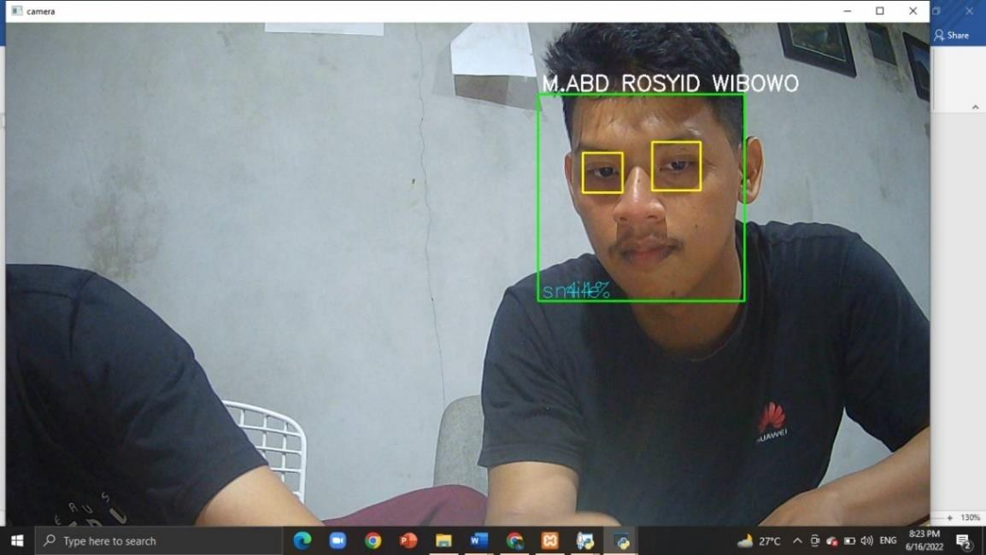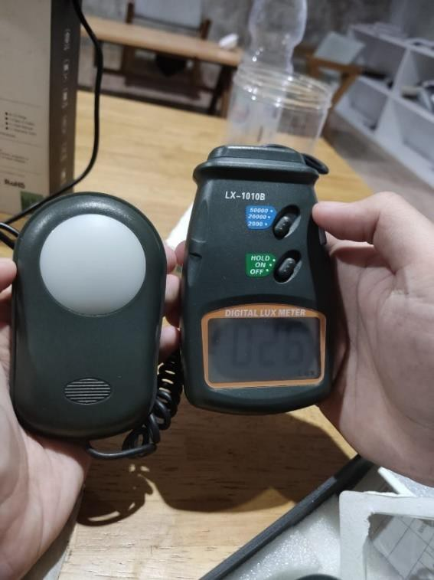

Gambar 4. 18 Ingtensitas cahaya melebihi 20 lux

**4.3.3 Hasil Pengujian kemiripan wajah dengan sampel wajah**

Pada pengenalan wajah, intensitas cahaya memperlihatkan untuk intensitas cahaya yang tinggi semakin tinggi performanya, dalam hal ini pengujian dilakukan berdasarkan krieria pencahayaan dan setup minimum kemiripan yang berbeda.

Percobaan dilakukan dengan empat user dengan pendaftaran wajah pada database tiga kali dengan pencahayaan yang berbeda (terang, normal, redup).

Tabel 4. 4 Presentase kemiripan dan pengamatan

|  |  |  |
| --- | --- | --- |
|  |  | **Setup Minimum Kemiripan** |
| **Pencahayaan** | ***Nama Mahasiswa/ User*** | **(%)** |
| Terang | Afrizal Salfarel | 30% |
| M.Abd Rosyid Wibowo | 34% |
| Katon Prasetio | 32% |
| M.Tomi Pratomo | 29% |
| Normal | Afrizal Salfarel | 49% |
| M.Abd Rosyid Wibowo | 49% |
| Katon Prasetio | 51% |
| M.Tomi Pratomo | 49% |
| Redup | Afrizal Salfarel | 30% |
| M.Abd Rosyid Wibowo | 30% |
| Katon Prasetio | 29% |
| M.Tomi Pratomo | 22% |

Pada pengujian kemiripan wajah dengan sampel wajah kali ini dipastikan jika pencahayaan normal lebih akurat disbanding pencahahayaan terang maupun redup, karena di pengujian kali ini menggunakan presentase yang dimana prsentasi 45% hingga 55% sangat akurat untuk pendeteksian pengambilan wajah dan sangat mirip dengan sampel wajah.



**4.4 Analisa Hasil Pengujian**

**4.4.1 Analisa Pengujian Kecepatan pengambilan wajah dan jarak wajah dengan kamera**

Dari hasil pengujian kecepatan pengambilan wajah dan jarak wajah dengan kamera dapat dianalisa, jika jarak wajah dengan kamera kurang dari 30cm maka pengambilan wajah terbilang sangat lambat karena posisi terlalu dekat dengan kamera sehingga tidak bisa membaca objek wajah secra maksimal namun ketika jarak wajah dengan kamera lebih dari 1 meter terbilang sedikit lebih cepat karena wajah membaca objeknya sesuai, tetapi masih terlalu jauh sehingga belum akurat, jadi dapat disimpulkan ketika jarak wajah tepat 1 meter dengan kamera, bisa terbilang sangat akurat, karena kamera dapat membaca objek wajah secara cepat.



**4.4.2 Analisa Pengujian Intensitas Cahaya**

Dari hasil pengujian intensitas cahaya dapat dianalisa, jika intensitas cahaya wajah kurang dari 11 *lux* maka wajah tidak dapat terdeteksi, dan jika intensitas cahaya wajah lebih dari 20 *lux* wajah akan terdeteksi namun wajah tidak sesuai dengan data sampel atau tidak beraturan, jadi dapat disimpulkan ketika intensitas cahaya wajah melebihi 11 *lux* dan kurang dari 20 *lux* maka wajah dapat bisa terdeteksi dengan benar sesuai data sampel sehingga dapat digunakan untuk absensi

**4.4.3 Analisa Pengujian Kemiripan wajah dengan sampel wajah**

Dari hasil pengujian kemiripan wajah dengan sampel wajah melalui parameter presentase dapat dianalisa, jika saat cahaya terang dengan presentase

30%,34%,32%,29% keakurasian kemiripan sangat minim karena mempengaruhi intensitas cahaya dan tidak dianjurkan dengan pencahayaan yang terang, kemudian jika saat cahaya redup dengan presentase 30%,30%,29%,22% keakurasian kemiripan jauh lebih minim, tetapi bisa diatasi dengan alat bantu lampu sorot yang ada di sistem kamera ini, namun juga tidak dianjurkan, sehingga pencahayaan yang cocok adalah pencahayaan sedang karena dapat presentase 49%,49,%,51%.49% yang keakurasian kemiripan sangat lumayan baik, dan pencahayaan ini sangat dianjurkan karena dapat digunakan dengan normal dan akurat.

**BAB V KESIMPULAN**

**5.1 Kesimpulan**

1. Berdasarkan pengujian dan analisis pada Penerapan Sistem Absensi *Smartcam* Berbasis *Deep Learning*, dapat disimpulkan bahwa sistem yang saya buat sudah dapat digunakan, cahaya dan jarak dalam melakukan pengenalan, berpengaruh terhadap hasil, yaitu dapat menimbulkan kesalahan pada pengenalan wajah dan membuat data mengalami kesalahan dalam mengidentifikasi wajah maupun data sampel.



2. Penggunaan Algoritma *Haar Cascade Classifier* tidak direkomendasikan untuk pengenalan wajah secara outdoor, dimana kondisi outdoor seringkali memiliki pencahayaan yang dinamis (berbeda – beda). *EigenFace* baik digunakan jika memiliki data training yang lebih banyak, dimana pada pencahayaan dan pose yang sama, keberhasilan mencapai 90% pada data training sebesar 50 foto (50 foto 1 orang), dan 95% pada data training sebesar

100 foto (100 foto 1 orang).

3. Kegagalan yang terjadi adalah dikarenakan warna / pencahayaan yang berbeda memengaruhi Algoritma yang diinput dari hasil dekomposisi menggunakan software *Microsoft visual studio*, dimana distance akan berbeda jauh, dan gradien dari *Haar Cascade Algortihm* akan sangat berbeda, maka dari itu saya gunakan alat bantu yaitu *Luxmeter* sebagai analisa di sistem absen ini.

4. Penggunaan banyak foto untuk satu orang pun dapat sedikit mempengaruhi cahaya dan posisi foto sehingga data sampel akan terjadi kesalahan ketika ada kemiripan dalam cahaya dan posisi pose wajah.

5. Penggunaan lampu sorot juga bisa membatu dalam absensi, namun tidak menutup kemungkinan juga akan terjadi kesalahan, jadi solusinya harus pada ruangan dengan cahaya yang sedang atau normal serta sesuai dengan ruangan

yang dipakai sebagai pengambilan data sampel.

48

49

**5.2 Saran**

1. Pada peletakan kamera harus juga diperhatikan, ketinggian kamera serta pencahayaannya dan tidak dihadapkan pada cahaya matahari, baik kamera masuk dan kamera keluar.

2. Untuk penelitian lanjutan dapat menggunakan kualitas kamera *webcam* yang di masa depan mungkin hadir lebih tinggi dari kamera *webcam* yang ada pada saat ini.

3. Penggunaan foto yang banyak pada satu orang dengan pose dan pencahayaan yang berbeda dapat mentolerir pengenalan wajah, dimana pengenalan wajah dapat mengambil rata – rata dari beberapa pengenalan terbaik. Contoh : Didapatkan 6 label pengenalan dimana 4 dari 6 wajah adalah wajah A, dan 2 dari sisanya adalah wajah B, maka dapat diambil kesimpulan wajah yang dikenal adalah wajah A.



**DAFTAR PUSTAKA**

Andrianus HendroTriatmoko, Sholeh Hadi Pramono dan Harry S. Dachlan. 2014.

*Penggunaan Metode Viola-Jones dan Algoritma Eigen Eyes dalam Sistem*

*Kehadiran Pegawai. EECCIS*. 8(1) : 42-43.

C. Johnson. 2011. Creating Your First EMGU Image Processing Project. [https://www.codeproject.com/Articles/257502/Creating-Your-First-EMGU-](https://www.codeproject.com/Articles/257502/Creating-Your-First-EMGU-Image-Processing-Project?fid=1653524&df=90&mpp=25&sort=Position&spc=Relaxed&prof=True&view=Normal) [Image-Processing- Project?fid=1653524&df=90&mpp=25&sort=Position&spc=Relaxed&prof](https://www.codeproject.com/Articles/257502/Creating-Your-First-EMGU-Image-Processing-Project?fid=1653524&df=90&mpp=25&sort=Position&spc=Relaxed&prof=True&view=Normal)



[=True&view=Normal.](https://www.codeproject.com/Articles/257502/Creating-Your-First-EMGU-Image-Processing-Project?fid=1653524&df=90&mpp=25&sort=Position&spc=Relaxed&prof=True&view=Normal) 11 Februari 2019.

Dedi Ary Prasetya Dan Imam Nurviyanto. 2012. Skripsi. *Deteksi Wajah Metode Viola Jones Pada Opencv Menggunakan Pemrograman Phyton*. Surakarta: Universitas Muhammadiyah.

EMGU. 2018. Setting Up EMGU C Sharp. [www.emgu.com/wiki/index.php/Setting_up_EMGU_C_Sharp. 11](http://www.emgu.com/wiki/index.php/Setting_up_EMGU_C_Sharp.) Februari

2019.

Fika Tiara Puri. 2011. *Analisis Algoritma Eigenface (Pengenalan Wajah) Pada Aplikasi Kehadiran Pengajaran Dosen*. Jakarta: Universitas Islam Negri Syarif Hidayatullah.

Indra. 2012. *Sistem Pengenalan Wajah Dengan Metode Eigenface Untuk AbsensiPada*

*Pt Florindo Lestari*. Jakarta: Universitas Budi Luhur.

Mahvish Nasir. 2011. Live Multiple Face Detection. fewtutorials.bravesites.com/entries/emgu-cv-c/level-3---live-face-detection.

11 Februari 2019.

M. Yogi Septian Dan Fitriyani. 2014. *Deteksi Wajah Menggunakan Metode Viola*

*Jones Pada Graphics Processing Unit Face Detection Using Viola Jones*

*Method On Graphics Processing Unit*. Universitas Telkom.

50

51

Muhammad Abdul Rahim. 2013. Skripsi. *Perancangan Aplikasi Pengenalan Wajah*

*Menggunakan Metode Viola Jones*. Medan: Stmik Budi Darma.

Muhammad Rizki Muliawan, Beni Irawan, Yulrio Brianorman. 2015. Implementasi Pengenalan Wajah Dengan Metode Eigenface Pada Sistem Absensi. Sistem Komputer Untan 3(1) : 42.

Nunu Kustian. 2016. *Principal Component Analysis Untuk Sistem PengenalanWajah*

*Dengan Menggunakan Metode Eigenface*. String 1(2) : 194-195.

Ratna Nur Azizah. 2008*.* Skripsi*. Pengenalan Wajah Dengan Metode Subspace*

*Lda*. Surabaya: Its.

Salamun, Firman Wazir. 2016. *Rancang Bangun Sistem Pengenalan Wajah Dengan*

*Metode Principal Component Analysis*. Teknologi dan Sistem Informasi

UNIVRAB. 1(2) : 60-70.

Sepritahara. 2009. *Sistem Pengenalan Wajah (Face Recognition) Menggunakan*



*Metode Hidden Markov Model (HMM)*. Jakarta: Universitas Indonesia.

Sigit Wasista, Bima Sena Bayu D, Sandra Agustyan Putra. 2011. *Sistem Pengenalan Wajah Pada Mesin Absensi Mahasiswa Menggunakan Metode Pca Dan Dtw*. Surabaya: Its.

LAMPIRAN

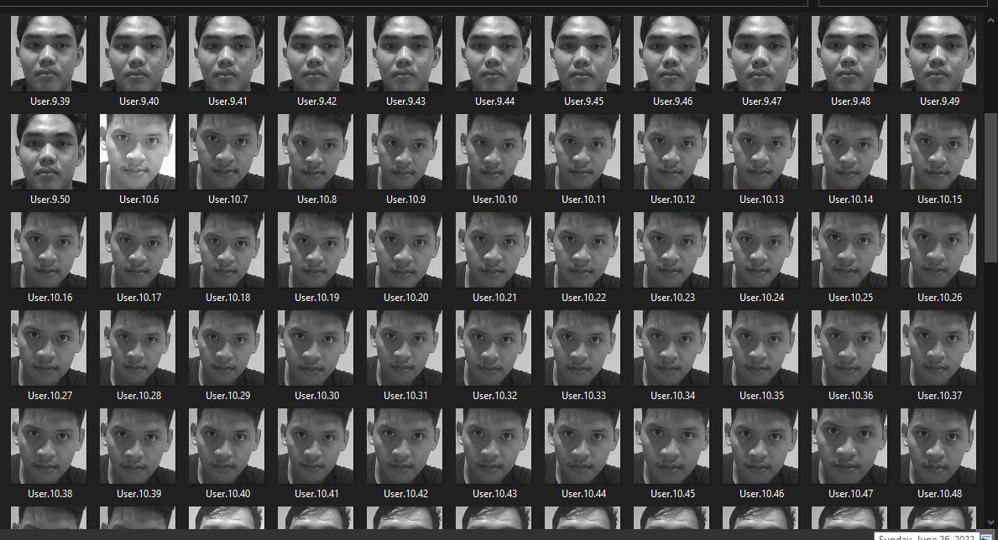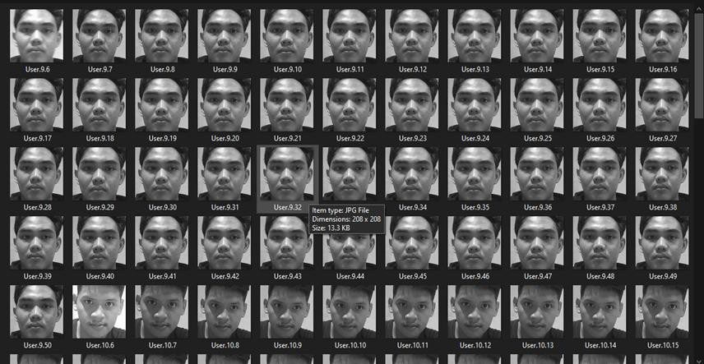

**LAMPIRAN**

LAMPIRAN 1

GAMBAR DATA SAMPEL

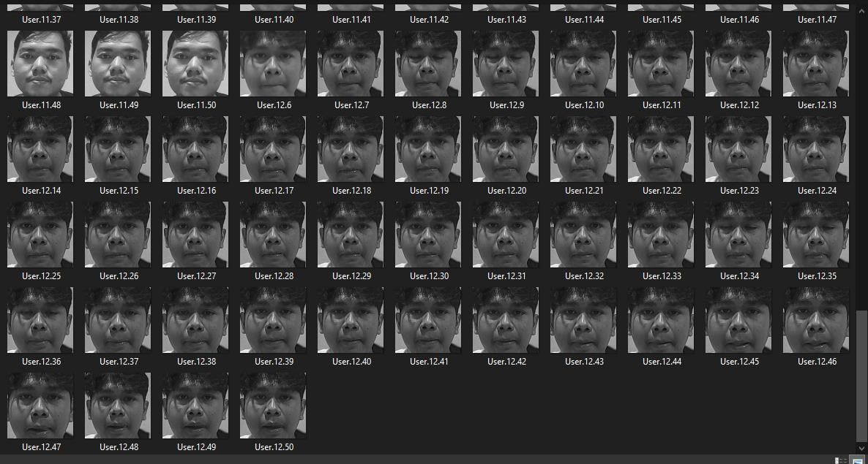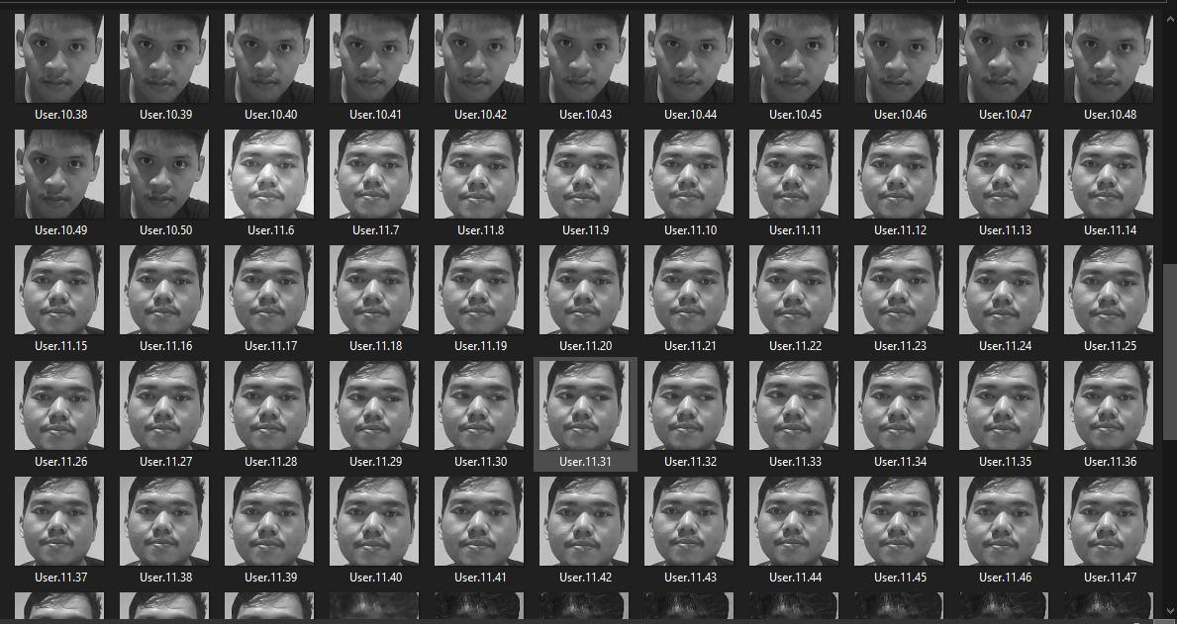

LAMPIRAN 2

KONFIGURASI LIBRARY OPEN CV

sudo apt-get purge wolfram- enginesudo apt-get purge libreoffice* sudo apt-get clean

sudo apt-get autoremove

sudo apt-get update && sudo apt-get upgrade sudo apt-get install build-essential cmake

unzip pkg-config

sudo apt-get install libjpeg-dev libpng-dev libtiff-devsudo apt-get install libavcodec-dev libavformat-dev libswscale-dev libv4l-dev

sudo apt-get install libxvidcore-dev libx264-devsudo apt-get install libgtk-

3-dev



sudo apt-get install libcanberra-gtk*

sudo apt-get install libatlas-base-dev gfortran sudo apt-get install python3-dev

wget -O opencv.zip https://github.com/opencv/opencv/archive/4.2.0.zip wget -O opencv_contrib.zip https://github.com/opencv/opencv_contrib/archiv e/4.2.0.zip

unzip opencv.zip

unzip opencv_contrib.zip

mv opencv-4.2.0 opencv

mv opencv_contrib-4.2.0 opencv_contrib wget https://bootstrap.pypa.io/get-pip.py sudo rm -rf ~/get-pip.py ~/.cache/pip

Buka source ~/.profile untuk persiapan

virtualenvironment nano ~/.profile

# virtualenv and virtualenvwrapper export WORKON_HOME=$HOME/.virtualenvs

export

VIRTUALENVWRAPPER_PYTHON=/usr/bin/python

3source

/usr/local/bin/virtualenvwrapper.sh source ~/.profile



mkvirtualenv cv -p python3

workon cv

pip install numpy cd ~/opencv

mkdir build cd build

cmake -D CMAKE_BUILD_TYPE=RELEASE \

-D CMAKE_INSTALL_PREFIX=/usr/local \

-D OPENCV_EXTRA_MODULES_PATH=~/opencv_contrib/modules

\

-D ENABLE_NEON=ON \

-D ENABLE_VFPV3=ON \

-D BUILD_TESTS=OFF \

-D OPENCV_ENABLE_NONFREE=ON \

-D INSTALL_PYTHON_EXAMPLES=OFF \

-D BUILD_EXAMPLES=OFF ..



LAMPIRAN 3

OPEN CV STORAGE

<opencv_storage>

<cascade type_id="opencv-cascade- classifier"><stageType>BOOST</stageType>

<featureType>HAAR</featureType>

<height>20</height>

<width>20</width>

<stageParams>

<maxWeakCount>47</maxWeakCount></stageParams>

<featureParams>

<maxCatCount>0</maxCatCount></featureParams>



<stageNum>30</stageNum>

<stages>

<_>

<maxWeakCount>5</maxWeakCount>

<stageThreshold>-

1.6473180055618286e+00</stageThreshold>

<weakClassifiers>

<_>

<internalNodes>

2 1 0 -2.6987109333276749e-02 0 -1 1

5.0670530647039413e-02

-2 -3 2 -1.2915390729904175e-

01</internalNodes>

<leafValues>

-8.0395472049713135e-01

6.0491400957107544e-01

9.0544581413269043e-01

4.4070810079574585e-02</leafValues></_>

<_>

<internalNodes>

2 1 3 8.8827736675739288e-02 0 -1 4 -

2.0398240536451340e-02

-2 -3 5 -6.1261758208274841e-

02</internalNodes>

<leafValues>



7.9218882322311401e-01

4.0692299604415894e-02

4.2585361003875732e-01 -

7.0325207710266113e-01</leafValues></_>

<_>

<internalNodes>

2 1 6 -2.0490810275077820e-01 0 -1 7

9.4933047890663147e-02

-2 -3 8 1.2091030366718769e-

03</internalNodes>

<leafValues>

5.3640520572662354e-01

6.8776458501815796e-01 -

5.5879348516464233e-01</leafValues></_>

<_>

<internalNodes>

1 0 9 9.2227972345426679e-04 -1 2 10 -

7.2678289143368602e-04



-2 -3 11 6.8421510513871908e-

04</internalNodes>

<leafValues>

-7.2684401273727417e-01 -

5.8028000593185425e-01

5.6177532672882080e-01 -

2.9834181070327759e-01</leafValues></_>

<_>

<internalNodes>

0 1 12 -5.1150590181350708e-02 2 -1 13

6.1622060835361481e-02 -2 -3 14

7.2873473167419434e-02</internalNodes>

<leafValues>

5.9840762615203857e-01

7.4743932485580444e-01

2.8129258751869202e-

01</leafValues></_></weakClassifiers></_>

<_>

<maxWeakCount>7</maxWeakCount>

<stageThreshold>-

1.4257860183715820e+00</stageThreshold>

<weakClassifiers>



<_>

<internalNodes>

2 1 15 -4.1994878649711609e-01 0 -1 16

-5.6186288595199585e-02 -2 -3 17 -

2.3711109533905983e-02</internalNodes>

<leafValues>

2.7586200833320618e-01 -

6.4623218774795532e-01

8.5241252183914185e-01

8.3703370764851570e-03</leafValues></_>

<_>

<internalNodes>

1 0 18 4.0523439645767212e-02 -1 2 19

2.7388900518417358e-01

-2 -3 20 -1.4293800108134747e-

02</internalNodes>

<leafValues>

7.4270218610763550e-01 -

4.9286690354347229e-01

7.1784788370132446e-01 -

4.2223978787660599e-02</leafValues></_>

<_>

<internalNodes>

0 1 21 -2.1144729107618332e-03 2 -1 22

1.0659949621185660e-03 -2 -3 23

1.0812469990924001e-03</internalNodes>

<leafValues>

-8.0196601152420044e-01 -

6.6025912761688232e-01

4.7916370630264282e-01 -



5.1645290851593018e-01</leafValues></_>

<_>

<internalNodes>

1 0 24 3.0198289081454277e-02 2 -1 25

4.0569551289081573e-02

-2 -3 26 7.0679739117622375e-

02</internalNodes>

<leafValues>

5.1327562332153320e-01

6.6641497611999512e-01

-4.5298659801483154e-01

5.5480718612670898e-01</leafValues></_>

<_>

<internalNodes>

0 1 27 -7.8928138827905059e-04 2 -1 28

8.0574717139825225e-04 -2 -3 29 -

2.0976560190320015e-02</internalNodes>

<leafValues>

-7.2526299953460693e-01 -

5.6479871273040771e-01

6.9993537664413452e-01

6.8500466644763947e-02</leafValues></_>

<_>

<internalNodes>

1 0 30 1.2794960290193558e-02 -1 2 31



-8.1120636314153671e-03 -2 -3 32 -

1.5506530180573463e-02</internalNodes>

<leafValues>

-8.6409568786621094e-01

4.4448360800743103e-01

3.6675310134887695e-01 -

2.9189071059226990e-01</leafValues></_>

<_>

<internalNodes>

2 1 33 -1.2915650382637978e-02 0 -1 34

6.6297221928834915e-03 -2 -3 35 -

3.6532930098474026e-03</internalNodes>

<leafValues>

-4.7566780447959900e-01

1.0350350290536880e-01

-6.1723059415817261e-01

5.4382532835006714e-

01</leafValues></_></weakClassifiers></_>

<_>

<maxWeakCount>9</maxWeakCount>

<stageThreshold>-

1.4711019992828369e+00</stageThreshold>

<weakClassifiers>

<_>



<internalNodes>

0 1 36 -7.8731971979141235e-01 -1 2 37

1.6908009350299835e-01 -2 -3 38 -

4.0369689464569092e-02</internalNodes>

<leafValues>

7.1268838644027710e-01 -

7.1908998489379883e-01

4.4148930907249451e-01 -

4.2251929640769958e-01</leafValues></_>

<_>

<internalNodes>

-2 -3 41 -7.8941037645563483e-

04</internalNodes>

<leafValues>

6.9186228513717651e-01 -

7.6116967201232910e-01

-6.8140429258346558e-01

1.6009919345378876e-01</leafValues></_>

<_>

<internalNodes>

1 2 42 -7.1503049694001675e-03 0 -1 43

-2.3156129755079746e-03 -2 -3 44 -



4.1521269828081131e-02</internalNodes>

<leafValues>

-5.5916607379913330e-01

5.1284497976303101e-01

2.4422569572925568e-01 -

4.6883401274681091e-01</leafValues></_>

<_>

<internalNodes>

1 0 45 9.1200548922643065e-04 -1 2 46

-1.5798299573361874e-03 -2 -3 47 -

1.1573649942874908e-02</internalNodes>

<leafValues>

6.4686381816864014e-01

6.9198559504002333e-04</leafValues></_>

<_>

<internalNodes>

2 1 48 2.1843519061803818e-03 0 -1 49

2.9345690272748470e-03



-2 -3 50 -5.8788150548934937e-

02</internalNodes>

<leafValues>

4.5632898807525635e-01 -

5.8841437101364136e-01

2.6704201102256775e-01 -

3.8348990678787231e-01</leafValues></_>

<_>

<internalNodes>

0 1 51 -5.5392808280885220e-04 -1 2 52

-5.3035060409456491e-04 -2 -3 53 -

6.8775108084082603e-03</internalNodes>

<leafValues>

-4.8913368582725525e-01 -

3.8421550393104553e-01

6.6845697164535522e-01

9.3158259987831116e-02</leafValues></_>

<_>

<internalNodes>

1 0 54 1.6710379859432578e-03 2 -1 55

1.4162790030241013e-03

-2 -3 56 7.7876187860965729e-

03</internalNodes>

<leafValues>

-6.0369372367858887e-01 -

3.0418768525123596e-01

3.9699068665504456e-01 -

6.6687589883804321e-01</leafValues></_>

<_>

<internalNodes>



1 2 57 -1.2916780076920986e-02 0 -1 58

-3.0156269203871489e-03 -2 -3 59 -

1.9785940647125244e-02</internalNodes>

<leafValues>

-7.1239727735519409e-01

4.6252989768981934e-01

2.8338319063186646e-01 -

3.5317930579185486e-01</leafValues></_>

<_>

<internalNodes>

1 0 60 3.3207770902663469e-03 2 -1 61

2.9606239870190620e-02

-2 -3 62 4.4614788144826889e-

02</internalNodes>

<leafValues>

-7.3291397094726562e-01

4.9530759453773499e-01

-1.9502809643745422e-01

7.9816418886184692e-

01</leafValues></_></weakClassifiers></_>

<_>

<maxWeakCount>12</maxWeakCount>

<stageThreshold>-

1.3850779533386230e+00</stageThreshold>

<weakClassifiers>

<_>



<internalNodes>

0 1 63 -9.2366141080856323e-01 2 -1 64

-4.8193939030170441e-02 -2 -3 65

2.8669878840446472e-01</internalNodes>

<leafValues>

7.6915800571441650e-01 -

5.1361227035522461e-01

-2.9671901464462280e-01

6.2028187513351440e-01</leafValues></_>

<_>

<internalNodes>

1 2 66 -1.3038160279393196e-02 0 -1 67

-1.4749659458175302e-03 -2 -3 68 -

4.6921748667955399e-02</internalNodes>

<leafValues>

-7.1294248104095459e-01

5.9115177392959595e-01

3.1303560733795166e-01 -

3.6749690771102905e-01</leafValues></_>



<_>

<internalNodes>

0 1 69 2.4459899868816137e-03 -1 2 70

-2.5321498978883028e-03 -2 -3 71

1.4651260571554303e-03</internalNodes>

<leafValues>

-4.6930000185966492e-01 -

7.7450162172317505e-01

3.6414781212806702e-01 -

5.7445889711380005e-01</leafValues></_>

<_>

<internalNodes>

1 2 72 -1.1307420209050179e-02 0 -1 73

-1.2048849603161216e-03 -2 -3 74 -

6.2752872705459595e-02</internalNodes>

<leafValues>

-5.5727648735046387e-01

4.7871670126914978e-01

2.2788530588150024e-01 -

4.3667969107627869e-01</leafValues></_>

<_>

<internalNodes>

0 1 75 -4.0173111483454704e-03 2 -1 76

1.5160309849306941e-03 -2 -3 77

1.9954680465161800e-03</internalNodes>

<leafValues>

-7.3568779230117798e-01 -

5.8480697870254517e-01

2.1544020622968674e-02



5.5875688791275024e-01</leafValues></_>

<_>

<internalNodes>

1 0 78 3.4435209818184376e-03 -1 2 79

-2.6550020556896925e-03 -2 -3 80 -

1.1407690122723579e-02</internalNodes>

<leafValues>

-7.6565897464752197e-01 -

6.5447497367858887e-01

5.3633081912994385e-01 -

3.8849171251058578e-02</leafValues></_>

<_>

<internalNodes>

1 2 81 -2.3805440869182348e-03 0 -1 82

6.6475258208811283e-03 -2 -3 83

1.4018240571022034e-01</internalNodes>

<leafValues>

3.3984410762786865e-01 -

6.5025091171264648e-01

-3.2491090893745422e-01

7.5067067146301270e-01</leafValues></_>

<_>

<internalNodes>

0 1 84 -6.2358360737562180e-02 2 -1 85

1.3628599699586630e-03 -2 -3 86 -



4.4609848409891129e-03</internalNodes>

<leafValues>

4.5777168869972229e-01 -

6.3202661275863647e-01

4.0597960352897644e-01 -

2.0854069292545319e-01</leafValues></_>

<_>

<internalNodes>

0 1 87 -1.0046839714050293e-02 2 -1 88

-2.9274819418787956e-02 -2 -3 89

7.7389390207827091e-03</internalNodes>

<leafValues>

-7.4789828062057495e-01 -

1.7995479702949524e-01

4.7782841324806213e-01 -

6.5113341808319092e-01</leafValues></_>

<_>

<internalNodes>

1 0 90 1.4774020528420806e-03 -1 2 91

1.4989820308983326e-02

-2 -3 92 4.5073241926729679e-

03</internalNodes>

<leafValues>

-6.6269898414611816e-01 -



1.6695550084114075e-01

3.8702058792114258e-01 -

7.3409372568130493e-01</leafValues></_>

<_>

<internalNodes>

1 0 93 1.4901049435138702e-03 2 -1 94

8.9141662465408444e-04

-2 -3 95 -1.1558219790458679e-

02</internalNodes>

<leafValues>

-3.4280839562416077e-01 -

2.8036740422248840e-01

4.5259669423103333e-01</leafValues></_>

<_>

<internalNodes>

0 1 96 -2.0011950284242630e-02 -1 2 97

-1.7092300578951836e-02 -2 -3 98 -

6.7685171961784363e-02</internalNodes>

<leafValues>

4.0133118629455566e-01

3.6970010399818420e-01

7.4438679218292236e-01 -

3.8255840539932251e-

01</leafValues></_></weakClassifiers></_>



<_>

<maxWeakCount>12</maxWeakCount>

<stageThreshold>-

1.4432040452957153e+00</stageThreshold>

<weakClassifiers>

<_>

<internalNodes>

100

1 2 99 -2.0911149680614471e-02 0 -1

1.4305709302425385e-01 -2 -3 101

1.1925029568374157e-02</internalNodes>

<leafValues>

7.0134562253952026e-01

-6.0404628515243530e-01

8.5615903139114380e-02</leafValues></_>

<_>

<internalNodes>

103

1 0 102 2.4742009118199348e-02 2 -1

4.5732118189334869e-02 -2 -3 104

4.3204430490732193e-02</internalNodes>

<leafValues>

8.5365587472915649e-01

4.1876411437988281e-01

-3.9094918966293335e-01



2.7387988567352295e-01</leafValues></_>

<_>

<internalNodes>

106

0 1 105 -7.2548422031104565e-04 2 -1

1.4243220211938024e-03 -2 -3 107 -

5.3335479460656643e-03</internalNodes>

<leafValues>

-6.2011122703552246e-01 -

6.1589437723159790e-01

6.0596448183059692e-01

1.5840480104088783e-02</leafValues></_>

<_>

<internalNodes>

109

1 0 108 -7.1891010738909245e-03 2 -1

1.8233320442959666e-03 -2 -3 110

1.6109029529616237e-03</internalNodes>



<leafValues>

-2.0852829515933990e-01 -

8.1338381767272949e-01

5.6780648231506348e-01 -

8.7046259641647339e-01</leafValues></_>

<_>

<internalNodes>

112

2 1 111 -4.8350278288125992e-02 0 -1

3.1746171414852142e-02 -2 -3 113

1.9233829807490110e-03</internalNodes>

<leafValues>

-3.5335820913314819e-01

4.4076570868492126e-01

4.0730631351470947e-01 -

5.9592568874359131e-01</leafValues></_>

<_>

<internalNodes>

115

1 0 114 1.3614529743790627e-03 -1 2

-3.6934199742972851e-03 -2 -3 116 -

8.5378461517393589e-04</internalNodes>

<leafValues>

-5.5307251214981079e-01 -

7.3163098096847534e-01



4.3890678882598877e-01 -

6.3009172677993774e-02</leafValues></_>

<_>

<internalNodes>

118

0 1 117 -1.0950770229101181e-02 -1 2

-7.2186449542641640e-03 -2 -3 119

1.8548289313912392e-02</internalNodes>

<leafValues>

3.9263078570365906e-01

2.7225250005722046e-01

-4.1208618879318237e-01

6.3790637254714966e-01</leafValues></_>

<_>

<internalNodes>

121

1 0 120 1.0859060566872358e-03 -1 2

-6.5618362277746201e-03 -2 -3 122 -

6.1777420341968536e-02</internalNodes>

<leafValues>

-5.0857210159301758e-01

3.5386729240417480e-01

5.7568281888961792e-01 -

2.8477248549461365e-01</leafValues></_>

<_>

<internalNodes>

124

1 0 123 4.9480778397992253e-04 2 -1

1.1606880463659763e-02 -2 -3 125 -

1.6142609529197216e-03</internalNodes>

<leafValues>



-4.9583891034126282e-01 -

5.1320201158523560e-01

5.2665728330612183e-01

3.0917160212993622e-02</leafValues></_>

<_>

<internalNodes>

127

1 0 126 2.0437680650502443e-03 -1 2

-8.2394909113645554e-03 -2 -3 128 -

3.9699211716651917e-02</internalNodes>

<leafValues>

-7.0948588848114014e-01

3.4189811348915100e-01

4.7383341193199158e-01 -

2.5060850381851196e-01</leafValues></_>

<_>

<internalNodes>

130

1 2 129 -8.0377282574772835e-04 0 -1

-5.4273242130875587e-03 -2 -3 131 -

5.2662738598883152e-03</internalNodes>

<leafValues>

-5.1384007930755615e-01

2.9752710461616516e-01

1.4577029645442963e-01 -



4.6007528901100159e-01</leafValues></_>

<_>

<internalNodes>

133

1 0 132 6.3841522205621004e-04 -1 2

-1.5458120033144951e-03 -2 -3 134

1.1863360414281487e-03</internalNodes>

<leafValues>

-3.6412829160690308e-01 -

5.8081609010696411e-01

2.9298609495162964e-01 -

5.1420718431472778e-

01</leafValues></_></weakClassifiers></_>

<_>

<maxWeakCount>12</maxWeakCount>

<stageThreshold>-

1.5415630340576172e+00</stageThreshold>

<weakClassifiers>

<_>

<internalNodes>

136

1 2 135 -2.7745011448860168e-01 0 -1

-3.1200000084936619e-03 -2 -3 137 -



8.0280922353267670e-02</internalNodes>

<leafValues>

8.3265638351440430e-01

1.0233189910650253e-01

2.3773579299449921e-01 -

6.4546662569046021e-01</leafValues></_>

<_>

<internalNodes>

139

0 1 138 -6.9391548633575439e-02 2 -1

5.3355181589722633e-03 -2 -3 140 -

5.4189618676900864e-02</internalNodes>

<leafValues>

4.6008241176605225e-01

2.9137989878654480e-01

4.7026729583740234e-01 -

5.7723402976989746e-01</leafValues></_>

<_>

<internalNodes>

142

1 0 141 1.8562959507107735e-02 -1 2

4.6305730938911438e-02 -2 -3 143 -

8.8262781500816345e-03</internalNodes>

<leafValues>

7.0555502176284790e-01 -



5.2839881181716919e-01

4.3953609466552734e-01 -

1.3887490332126617e-01</leafValues></_>

<_>

<internalNodes>

145

1 0 144 -2.8772179502993822e-03 -1 2

-2.6457069907337427e-03 -2 -3 146

3.3441530540585518e-03</internalNodes>

<leafValues>

-2.7475830912590027e-01 -

5.7746797800064087e-01

3.6615240573883057e-01 -

6.3586741685867310e-01</leafValues></_>

<_>

<internalNodes>

148

2 1 147 -8.3742372691631317e-02 0 -1

1.0164769738912582e-01 -2 -3 149 -

2.1541758906096220e-03</internalNodes>



<leafValues>

-2.9664519429206848e-01

5.6140047311782837e-01

-7.5446271896362305e-01

3.9601260423660278e-01</leafValues></_>

<_>

<internalNodes>

151

0 1 150 -1.7133549554273486e-03 2 -1

1.3899410143494606e-02 -2 -3 152 -

2.8498120605945587e-02</internalNodes>

<leafValues>

-7.3741632699966431e-01

4.8247390985488892e-01

4.1971048712730408e-01 -

2.0021289587020874e-01</leafValues></_>

<_>

<internalNodes>

154

0 1 153 -4.9728769809007645e-03 2 -1

-3.4751880913972855e-02 -2 -3 155 -

8.7171117775142193e-04</internalNodes>

<leafValues>

3.7631350755691528e-01 -

4.4797790050506592e-01



-6.9995099306106567e-01

1.5640909969806671e-01</leafValues></_>

<_>

<internalNodes>

157

0 1 156 -3.3666230738162994e-03 -1 2

-2.1378830075263977e-02 -2 -3 158 -

1.1869249865412712e-02</internalNodes>

<leafValues>

-6.7721921205520630e-01

3.3951529860496521e-01

5.4050672054290771e-01 -

2.4071580171585083e-01</leafValues></_>

<_>

<internalNodes>

160

0 1 159 -4.4268160127103329e-03 2 -1

4.1405398398637772e-02 -2 -3 161 -

3.7884410470724106e-02</internalNodes>

<leafValues>

-7.3965507745742798e-01

8.2905638217926025e-01

1.7030739784240723e-01 -

2.4498699605464935e-01</leafValues></_>

<_>

<internalNodes>

163

1 0 162 3.7567419349215925e-04 -1 2

-3.7140299100428820e-03 -2 -3 164 -

6.1806719750165939e-03</internalNodes>

<leafValues>



-4.5103698968887329e-01

3.8348129391670227e-01

3.6097520589828491e-01 -

2.0644439756870270e-01</leafValues></_>

<_>

<internalNodes>

166

0 1 165 -1.2373559875413775e-03 -1 2

-2.1339580416679382e-03 -2 -3 167

2.8985869139432907e-03</internalNodes>

<leafValues>

-5.8166879415512085e-01

4.1669690608978271e-01

-2.4721260368824005e-01

3.5056841373443604e-01</leafValues></_>

<_>

<internalNodes>

169

1 2 168 -4.4636861421167850e-03 0 -1

1.6411510296165943e-03 -2 -3 170 -

7.3051019571721554e-03</internalNodes>

<leafValues>

3.5625410079956055e-01 -

4.1040098667144775e-01

2.0216129720211029e-01 -



3.4234520792961121e-

01</leafValues></_></weakClassifiers></_>

<_>

<maxWeakCount>13</maxWeakCount>

<stageThreshold>-

1.4762729406356812e+00</stageThreshold>

<weakClassifiers>

<_>

<internalNodes>

172

1 2 171 -5.1942609250545502e-02 0 -1

-4.7268528491258621e-02 -2 -3 173 -

7.8969672322273254e-03</internalNodes>

<leafValues>

8.8198930025100708e-01

6.4829237759113312e-02

8.8662758469581604e-02 -

5.9007811546325684e-01</leafValues></_>

<_>

<internalNodes>

175

1 0 174 9.0199249098077416e-04 2 -1

-1.7289820313453674e-01 -2 -3 176 -

2.3374119773507118e-03</internalNodes>

<leafValues>



5.9040898084640503e-01 -

5.2029031515121460e-01

5.2981728315353394e-01 -

1.4985850453376770e-01</leafValues></_>

<_>

<internalNodes>

178

0 1 177 -1.7534950748085976e-02 -1 2

5.8875310060102493e-05 -2 -3 179 -

3.2241028547286987e-01</internalNodes>

<leafValues>

5.3269028663635254e-01 -

4.5709720253944397e-01

5.7380169630050659e-01 -

1.2866480648517609e-01</leafValues></_>

<_>

<internalNodes>

181

1 2 180 8.3220787928439677e-05 0 -1

-1.1180160072399303e-04 -2 -3 182 -

1.0344980284571648e-02</internalNodes>

<leafValues>

9.0006209909915924e-02 -

5.6352388858795166e-01

6.3273417949676514e-01



5.0064269453287125e-02</leafValues></_>

<_>

<internalNodes>

184

0 1 183 -9.4440882094204426e-04 2 -1

-3.7474210839718580e-03 -2 -3 185

4.0574651211500168e-03</internalNodes>

<leafValues>

4.4386640191078186e-01 -

3.4999918937683105e-01

-4.5298218727111816e-01

3.0920198559761047e-01</leafValues></_>

<_>

<internalNodes>

187

1 2 186 5.5205920943990350e-05 0 -1

-7.5678288936614990e-02 -2 -3 188 -

3.0975368618965149e-01</internalNodes>



<leafValues>

3.5544091463088989e-01 -

3.6047360301017761e-01

-6.4954018592834473e-01

3.0679279565811157e-01</leafValues></_>

<_>

<internalNodes>

190

1 2 189 -7.9595847637392581e-05 0 -1

4.0613119490444660e-03 -2 -3 191

4.3240871280431747e-02</internalNodes>

<leafValues>

3.3850470185279846e-01 -

5.3271901607513428e-01

-3.2592329382896423e-01

5.5076271295547485e-01</leafValues></_>

<_>

<internalNodes>

193

0 1 192 -6.7015928216278553e-03 -1 2

-1.0451120324432850e-03 -2 -3 194

8.3967261016368866e-03</internalNodes>

<leafValues>

5.0109171867370605e-01 -

5.8881980180740356e-01



-9.5237597823143005e-02

5.6516999006271362e-01</leafValues></_>

<_>

<internalNodes>

196

2 1 195 -6.5531006839592010e-05 0 -1

7.8218057751655579e-05 -2 -3 197

3.2988168299198151e-02</internalNodes>

<leafValues>

-4.6556711196899414e-01

5.4509781301021576e-02

3.5248789191246033e-01 -

5.2722948789596558e-01</leafValues></_>

<_>

<internalNodes>

199

0 1 198 -1.4161449857056141e-02 2 -1

3.1500440090894699e-02 -2 -3 200 -

2.1956730633974075e-03</internalNodes>

<leafValues>

3.6811780929565430e-01

5.2040421962738037e-01

1.1603529751300812e-01 -

3.0985280871391296e-01</leafValues></_>

<_>



<internalNodes>

LAMPIRAN 4

ALGORITMA HAAR CASCADE CLASIFIER

**1. Face Training**

import cv2

import numpy as np from PIL import Image import os

# Path for face image database



path = 'dataset'

recognizer = cv2.face.LBPHFaceRecognizer_create() detector = cv2.CascadeClassifier("assets/haarcascade_frontalface_a lt2.xml");

# function to get the images and label data def getImagesAndLabels(path):

imagePaths = [os.path.join(path,f) for f in os.listdir(path)]

faceSamples=[]

ids = []

for imagePath in imagePaths:

PIL_img = Image.open(imagePath).convert('L') #

convert it to grayscale

img_numpy = np.array(PIL_img,'uint8')

id = int(os.path.split(imagePath)[-

1].split(".")[1])

faces = detector.detectMultiScale(img_numpy, scaleFactor=1.2

,

minNeighbors=5

,

60), ADE_SCALE_IMAGE)

minSize=(60,

flags=cv2.CASC

1.2, 5)

# faces = detector.detectMultiScale(img_numpy,

for (x,y,w,h) in faces: faceSamples.append(img_numpy[y:y+h,x:x+w]) ids.append(id)

return faceSamples,ids



print ("\n [INFO] Training faces. It will take a few seconds. Wait ...")

faces,ids = getImagesAndLabels(path)

recognizer.train(faces, np.array(ids))

# Save the model into trainer/trainer.yml if os.path.exists("trainer/trainer.yml"):

os.remove("trainer/trainer.yml") recognizer.write('trainer/trainer.yml') # recognizer.save() worked on Mac, but not on Pi

# Print the numer of faces trained and end program print("\n [INFO] {0} faces trained. Exiting Program".format(len(np.unique(ids))))

**2. Face Dataset**

import cv2 import os import sys

faceCascade = cv2.CascadeClassifier('assets/haarcascade_frontalface_a lt2.xml')

video_capture = cv2.VideoCapture(1)

face_id = sys.argv[1]

count = 5 while True:

# Capture frame-by-frame

ret, frame = video_capture.read()

gray = cv2.cvtColor(frame, cv2.COLOR_BGR2GRAY)



faces = faceCascade.detectMultiScale(gray, scaleFactor=1.

2,

,

60), ADE_SCALE_IMAGE)

for (x,y,w,h) in faces:

minNeighbors=5 minSize=(60, flags=cv2.CASC

cv2.rectangle(frame, (x, y), (x + w, y +

h),(0,255,0), 2)

count += 1

cv2.imwrite("dataset/User." + str(face_id) +

'.' + str(count) + ".jpg", gray[y:y+h,x:x+w])

# cv2.imwrite("dataset/User." + str(face_id) +

'.' + str(count) + ".jpg", gray)

cv2.imshow('Video', frame)

if cv2.waitKey(1) & 0xFF == ord('q'):

break

elif count >= 50: # Take 30 face sample and stop video

break video_capture.release() cv2.destroyAllWindows()



**3. Face Recognation**

import cv2

import numpy as np import os

from datetime import datetime

import tkinter as tki # untuk tampilan GUI

from tkinter import Frame # untuk frame pada GUI

import tkinter.messagebox as tkMessageBox # message box

import firebase_admin

from firebase_admin import credentials from firebase_admin import db

cred =

credentials.Certificate('assets/serviceAccountKey.json'



)

# Initialize the app with a custom auth variable, limiting the server's access firebase_admin.initialize_app(cred, {

'databaseURL': 'https://absensi-camera-default- rtdb.firebaseio.com/'

})

# The app only has access as defined in the Security

Rules

ref = db.reference('/absensi')

recognizer = cv2.face.LBPHFaceRecognizer_create()

recognizer.read('trainer/trainer.yml')

cascadePath = "assets/haarcascade_frontalface_alt2.xml"

# cascadePath = "assets/haarcascade_frontalface_default.xml" eyeDetector = cv2.CascadeClassifier('assets/haarcascade_eye.xml') smileCascade = cv2.CascadeClassifier('assets/haarcascade_smile.xml') faceCascade = cv2.CascadeClassifier(cascadePath)

font = cv2.FONT_HERSHEY_SIMPLEX

#iniciate id counter id = 0



# names related to ids: example ==> Marcelo: id=1, etc

names = ['Almas', 'M. Tomi', 'Afrizal Salfarel',

'Agan']

nims = ['123428352348', '4.31.18.0.13', '4.39.18.0.01',

'4.39.18.0.02']

kelass = ['Curut', 'TE-4A', 'TE-4C', 'Wirog']

# Initialize and start realtime video capture cam = cv2.VideoCapture(1)

cam.set(3, 1366) # set video widht cam.set(4, 768) # set video height

# Define min window size to be recognized as a face minW = 0.1*cam.get(3)

minH = 0.1*cam.get(4)

while True:

ret, img =cam.read()

# img = cv2.flip(img, -1) # Flip vertically gray = cv2.cvtColor(img,cv2.COLOR_BGR2GRAY) faces = faceCascade.detectMultiScale(gray,

scaleFactor=1.

2,

minNeighbors=5

,

inW), int(minH)), ADE_SCALE_IMAGE)

for(x,y,w,h) in faces:

minSize=(int(m flags=cv2.CASC

cv2.rectangle(img, (x,y), (x+w,y+h), (0,255,0),

2)

id, confidence =

recognizer.predict(gray[y:y+h,x:x+w])

eyes = eyeDetector.detectMultiScale(gray)



for (xe, ye, we, he) in eyes:

cv2.rectangle(img, (xe,ye), (xe+we, ye+he), (0,255,255), 2)

# Check if confidence is less them 100 ==> "0" is perfect match

nama = names[id] nim = nims[id] kelas = kelass[id]

if (confidence <= 57):

id = names[id]

confidence = " {0}%".format(round(100 -

confidence))

else:

id = "unknown"

confidence = " {0}%".format(round(100 -

confidence))

cv2.putText(img, str(id), (x+5,y-5), font, 1, (255,255,255), 2)

cv2.putText(img, str(confidence), (x+5,y+h-5),

font, 1, (255,255,0), 1)

smile = smileCascade.detectMultiScale(

gray,

scaleFactor= 1.5, minNeighbors=15, minSize=(25, 25),

)

for (xx, yy, ww, hh) in smile:

dd, confidences =

recognizer.predict(gray[y:y+h,x:x+w])

cv2.putText(img, "smileeeee", (x+5,y+h-5), font, 1, (255,255,0), 1)



if (confidences <= 50 and id != 'unknown'):

msgBox = tkMessageBox.askquestion("Verifikasi", "Data Anda Akan Dikirim !")

%m-%d %H:%M:%S")

if msgBox == 'yes':

waktu = datetime.now()

current_time = waktu.strftime("%Y-

# ref.push({'nama': nama, 'nim':

nim, 'kelas': kelas, 'waktu': current_time})

ref.push({'waktu': current_time})

cam.release() cv2.destroyAllWindows() break

elif msgBox == 'no':

cam.release() cv2.destroyAllWindows() break

cv2.imshow('camera',img)

k = cv2.waitKey(10) & 0xff # Press 'ESC' for exiting video

if k == 27:

break

# Do a bit of cleanup

print("\n [INFO] Exiting Program and cleanup stuff")

cam.release()

cv2.destroyAllWindows()



**4. Portal Absen**

import sys import os

from tkinter import *

from tkinter import ttk

from PIL import ImageTk, Image

#tampilan window window=Tk()



#judul

window.title("Absen Kelas")

window.geometry('500x500')

#wadah gambar

canvas = Canvas(window, width=175, height=175)

canvas.pack()

#gambar

img = (Image.open("polines.png"))

#atur gambar

resized_image = img.resize((160,160), Image.ANTIALIAS)

new_image = ImageTk.PhotoImage(resized_image)

canvas.create_image(10,10,anchor=NW,image=new_image)

#Label

label1 = Label(window, text = "Portal Absen Mahasiswa Politeknik Negeri Semarang", font=11) label1.pack(pady=5, padx=2)

#form absen

#perintah menjalankan aplikasi absen def run():

os.system('face_recognition.py')

#tombol mulai absen

btn = Button(window, text="Absen Sekarang !", width=45,height=2,font=11, command=run) btn.pack(pady=30, padx=2)

window.mainloop()

